МІНІСТЕРСТВО ОСВІТИ І НАУКИ УКРАЇНИ
КИЇВСЬКИЙ НАЦІОНАЛЬНИЙ УНІВЕРСИТЕТ ІМЕНІ ТАРАСА ШЕВЧЕНКА
ГЕОГРАФІЧНИЙ ФАКУЛЬТЕТ
КАФЕДРА ГЕОГРАФІЇ УКРАЇНИ

УДК: 911.3:338.48-6:502.131.1. На правах рукопису

ОЦІНКА ВЛИВУ ЕКОТУРИСТИЧНОЇ ДІЯЛЬНОСТІ НА СТАЛІСТЬ ГРОМАД

галузь знань: 106 Географія
освітня програма: Економічна географія
спеціалізація: Географія рекреації і туризму

Магістерська робота
студента 2го курсу
денної форми навчання
групи географії рекреації та туризму
Фисана Андрія Євгенійовича

Науковий керівник:
к.геогр.н., доц. кафедри географії України
Купач Тетяна Геннадіївна
Допущено до захисту
Протокол кафедри географії України №____від «____» __________ 20___ року
Завідувач кафедри географії України.__________ к. геогр. н., доц Сергій УЛІГАНЕЦЬ

КИЇВ-2026
ЗМІСТ

ВСТУП...............................................................................................................4
РОЗДІЛ 1. Теоретичні основи розвитку екологічного туризму та його значення для розвитку територій.................................................................7
1.1. Сутність та основні принципи екологічного туризму............................7
1.2. Еволюція та сучасні підходи до розвитку екологічного туризму........12
1.3. Екотуризм у системі сталого розвитку територій та світовий досвід його розвитку...................................................................................................17
РОЗДІЛ 2. Методологічні підходи до оцінки розвитку екологічного туризму............................................................................................................23
2.1. Географічні підходи до дослідження екологічного туризму...............23
2.2. Соціально-економічні ефекти розвитку екотуризму.............................28
2.3. Система показників оцінки впливу екотуризму на розвиток територій...........................................................................................................33
2.4. Методика дослідження соціально-економічного впливу екотуризму........................................................................................................37
РОЗДІЛ 3. Аналіз економічної якості життя населення........................42
3.1. Теоретичні підходи до оцінки якості життя населення........................42
3.2. Методика проведення соціологічного дослідження.............................45
3.3. Оцінка економічної якості життя населення..........................................49
РОЗДІЛ 4. Роль екологічного туризму у формуванні соціально-економічних переваг територій..................................................................54
4.1. Сприйняття соціально-економічного впливу екотуризму на розвиток територій...........................................................................................................54
4.2. Створення екологічної стежки як інструмент розвитку екотуризму (на прикладі Ржищівської громади)....................................................................59
4.3. Перспективи розвитку екологічного туризму як чинника соціально-економічного розвитку територій..................................................................64
ВИСНОВКИ....................................................................................................70
СПИСОК ВИКОРИСТАНИХ ДЖЕРЕЛ...................................................73
ДОДАТКИ........................................................................................................82

ВСТУП
В сучасному світі взаємодія людини з природою стала дійсно важливою проблемою. Активний розвиток економічної діяльності, зростання туристичних потоків, загальне перевантаження навколишнього середовища все це вимагає перегляду підходів до використання природних ресурсів. У цьому сенсі екологічний туризм почав визнаватися як більш збалансована туристична діяльність.
На відміну від традиційного туризму, екотуризм зобов’язується не лише до рекреації, але й до збереження природного середовища. Його створення пов’язане з мінімізацією негативного впливу на навколишнє середовище разом з отриманням соціально-економічних вигод для територій. Саме тому екологічний туризм зараз розглядається не лише як форма відпочинку, але й як інструмент розвитку на регіональному рівні.
Для України ця тема є особливо актуальною. Країна має значний природний потенціал, різноманітні ландшафти та велику кількість охоронюваних територій. Тим часом потенціал екотуризму ще не повністю реалізований і потребує більш системного підходу до його розвитку та оцінки його ефективності.
Особливу увагу слід приділити способам, якими екотуризм впливає на самі території. Це стосується не лише економічних показників, але й якості життя населення, розвитку інфраструктури та загального сприйняття змін у регіоні. Географічні підходи є ключовими в цьому випадку, оскільки вони надають можливість більш ретельної оцінки цих процесів.
Актуальність теми полягає у необхідності дослідження ролі екологічного туризму у формуванні соціально-економічних переваг територій та пошуку підходів до оцінки його впливу.
Метою роботи є дослідження географічних підходів до оцінки розвитку екологічного туризму та визначення його ролі у розвитку територій.
Для досягнення мети поставлено такі завдання:
- проаналізувати сутність екологічного туризму;
- дослідити його розвиток та сучасні підходи;
- розглянути екотуризм у контексті сталого розвитку;
- визначити підходи до оцінки його впливу;
- проаналізувати економічну якість життя населення;
- оцінити сприйняття впливу екотуризму;
- розглянути практичний приклад розвитку екотуризму.
Об’єктом дослідження є екологічний туризм
Предметом дослідження є розвиток територій у контексті екологічного туризму та підходи до оцінки впливу екологічного туризму на соціально-економічні процеси.
У роботі використано такі методи:
Для дослідження екологічного туризму як широкої діяльності застосовується ряд методів. Зокрема, використовуються методи, що включають аналіз і синтез наукової літератури, порівняльну методологію, системні підходи, статистичні методи обробки даних, соціологічні опитування, а також табличні та графічні методи. Для оцінки економічної якості життя населення застосовуються опитування, розрахунок середніх значень та інтегральних показників.
Більш конкретно, у дослідженні застосовувалися окремі інструменти штучного інтелекту, зокрема, ChatGPT та Sidekicker.ai для допоміжної обробки матеріалів, систематизації індивідуальних даних, формування діаграм, таблиць та візуалізації результатів дослідження. Контент-аналіз, вибір джерел, аналіз висновків та інтерпретація результатів проводилися одночасно незалежно автором. Практичне значення роботи базується на тому, що отримані результати можуть бути використані для планування розвитку екотуризму на рівні територіальних громад. Окрім цього, практичне значення роботи полягає у можливості використання отриманих результатів при плануванні розвитку екотуризму на рівні територіальних громад.
Робота складається зі вступу, чотирьох розділів, висновків, списку джерел та додатків.

РОЗДІЛ 1. ТЕОРЕТИЧНІ ОСНОВИ РОЗВИТКУ
ЕКОЛОГІЧНОГО ТУРИЗМУ ТА ЙОГО ЗНАЧЕННЯ ДЛЯ
РОЗВИТКУ ТЕРИТОРІЙ
1.1. Сутність та основні принципи екологічного туризму
Екотуризм сьогодні все частіше й частіше розглядається як один з напрямків туристичної діяльності, що поєднує відпочинок й відповідальне ставлення до природи. Зараз, коли екологічне навантаження зростає, потреба у більш збалансованих підходах до використання природних ресурсів стає як ніколи важливою [30, 9].
Екотуризм не має одного закріпленого визначення. У різних дослідженнях його інтерпретують по-різному в залежності від того, чи робиться акцент на екологічному, соціальному чи економічному компоненті. Водночас, більшість підходів поділяють спільну ідею, де екотуризм - це діяльність, яка не шкодить природі й приносить користь територіям. [30].
Найбільш поширені визначення екологічного туризму, які зведено до таблиці 1.1., демонструють кілька ключових моментів, що ніби дублюються в кожному випадку. По-перше, пиділяється важливість природних територій. По-друге, акцент робиться на зниженні негативного антропогенного впливу на навколишнє середовище. І по-третє, є можливості покращеннь для місцевого населення. Ці фактори є джерелом екологічного туризму [15].
Екотуризм зв’язаний навколо добре збалансованих відносин між використанням та збереженням ресурсів. Це не просто подорожі, це свідома форма відпочинку. На відміну від масового туризму, де основною метою є економічні міркування й часте ігнорування негативного впливу, в екотуризмі підкреслюється баланс між природою, людьми та розвитком територій [9].
Основні принципи включають:
- Збереження природного середовища - екологічний туризм сприяє охороні природних ресурсів, включаючи флору, фауну та водні об’єкти. Він заохочує туристів та місцеві організації до активних дій зі збереження екосистем та надає економічні стимули для охорони природи.
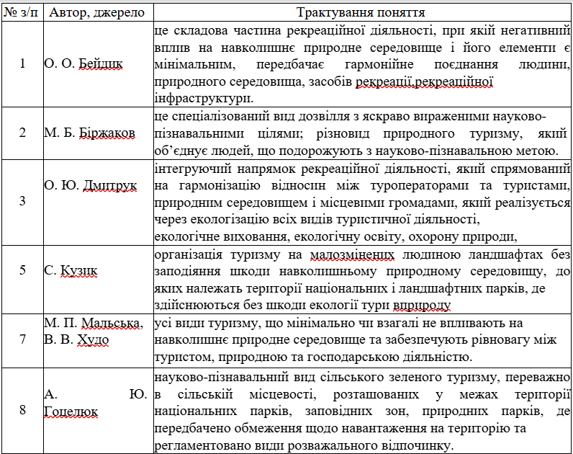
Таблиця 1.1. Підходи до визначення сутності «екологічного туризму» [30, 55, 64, 70]
- Підтримка місцевих громад - один з ключових аспектів екотуризму, і полягає він у тому, щоб забезпечувати економічну вигоду місцевим жителям, в тому числі через створення робочих місць та підтримку місцевого бізнесу. Це сприяє розвитку місцевої економіки та зміцненню громад.
- Екологічна освіта та виховання - екотуризм має на меті не лише надати туристам можливість насолодитися природою, але й розширити їх знаннями про особливості екосистем, значення збереження біорізноманіття й також про культурну спадщину регіону.
- Мінімізація впливу - екотуризм прагне знизити негативний вплив на довкілля, що включає обмеження фізичного, соціального та психологічного впливу на природне середовище та місцеві культури. Важливими елементами є планування маршрутів, використання екологічно чистих технологій та матеріалів, а також забезпечення того, щоб відвідування було контрольованим та не перевищувало природну місткість територій.
- Відповідальність туристів - екологічний туризм спонукає бути свідомими й відповідальними під час подорожей, дотримуючись етичних норм поведінки, які включають повагу до місцевих звичаїв і традицій, уникнення шкоди природі та внесок у збереження природних ресурсів.
- Співпраця між зацікавленими сторонами - екотуризм складно розвивати використовуючи лише однієї сторони. Наприклад, місцева влада може допомогти з організацією маршруту та залученням учасників серед місцевого населення, бізнес допомогти закрити питання з доступом до харчуванням, проживанням чи іншими послугами, громадські організації підтримати з екологічною частиною, а місцеві жителі часто краще за всіх знають саму територію. Якщо цього зв’язку не спостерігається, тоді все можна звести просто до “є гарне місце й туди водять людей”. Але цього буде замало, тут важливо не лише привести туристів, а й продумати, як не нашкодити природі, як зробити маршрут зручним і як залишити користь для громади. Співпраця необхідна не для формальності, а для нормальної організації всього процесу.
- Інтеграція в регіональну політику та планування - продуктивний розвиток екотуризму вимагає його інтеграції, залучення в загальні стратегії розвитку регіону. Це має на меті показати увагу до аспектів сталого розвитку, екологічного управління та культурної ідентичності у всіх проявах та планах розвитку туризму.
- Екологічна сертифікація та маркування - розвиток систем сертифікації та екологічного маркування для туристичних послуг і продуктів є важливим інструментом у поширенні практик екологічного туризму. Це допомагає споживачам робити відповідальний вибір і стимулює бізнес до впровадження сталого управління.
- Спільна відповідальність - екотуризм наголошує на спільній відповідальності туристів, туроператорів, місцевих громад та урядів за збереження природи і культурної спадщини. Кожен учасник процесу має внести свій вклад у стале використання природних і культурних ресурсів.
- Прозорість і звітність - для підвищення довіри і підтримки сталого розвитку необхідна прозорість діяльності всіх зацікавлених сторін. Звітність перед громадськістю щодо екологічних, соціальних та економічних результатів сприяє підвищенню відповідальності і підтримує практики сталого розвитку.[1, 2].
Важливим аспектом екологічного туризму є його комплексність. Він виконує кілька функцій одночасно. З одного боку, це відпочинок і рекреація. З іншого боку, це екологічна освіта, оскільки туристи отримують нові знання про природу. Це також економічний інструмент, який може приносити дохід громадам. Водночас це спосіб збереження природних територій [1, 2].
Існують ключові принципи екотуризму. Перший принцип полягає в мінімізації шкоди для навколишнього середовища. Організація туризму не повинна заважати природним процесам або завдавати шкоди екосистемам, і тому повинна запобігати шкідливій діяльності туристів.
Другий принцип полягає в підтримці місцевих громад. Туризм повинен приносити користь місцям, де він розгортається. Це можуть бути малі підприємства, що розвиваються, створені робочі місця або використані місцеві ресурси.
Третій принцип - це екологічна освіта. Екотуризм надає можливість людям краще зрозуміти природу та її цінність. Він сприяє більш відповідальному ставленню до навколишнього середовища. Відповідальність - це ще один з принципів, які також є обов’язковими. Це стосується всіх учасників - як туристів, так і організаторів. Це передбачає дотримання правил поведінки, повагу до природи та місцевих традицій [15]
Отже, концепцію екологічного туризму можна розглядати не лише як невід’ємно відмінний тип туристичної діяльності, але й як більш відповідальне організування турів та використання природних ресурсів. Основою цього є відпочинок, розуміння природи, збереження навколишнього середовища та підтримка місцевих громад. Екотуризм, на відміну від масового туризму, не базується тільки на кількості або прибутку від туристів, а й враховує вплив рівня туризму на місцевість. Саме тому важливість екотуризму для для сталого розвитку велика, оскільки поєднює збереження, соціальні та економічні інтереси. У цьому контексті екотуризм слугує не лише формою відпочинку, а ще й інструментом для більш збалансованого територіального розвитку.

1.2. Еволюція та сучасні підходи до розвитку екологічного туризму
Екотуризм з’явився не самочинно, він виник завдяки поступовому розвитку як відповідь на зміну суспільних уявлень про природу та туристичну діяльність. Туризм почав стрімко розвиватися як масове явище в другій половині 20-го століття, але разом з цим почали з’явилися негативні наслідки, а саме забруднення територій, надмірний тиск на популярні природні об’єкти, порушення природних екосистем, комерціалізація місцевої культури. З цього можемо підсумувати, що, виникла потреба в видах туризму, які б не лише пропонували відпочинок, а й заохочували більш відповідальне ставлення до природного середовища. [33].
Перші ідеї, пов’язані з сучасним розумінням екотуризму, розпочали з’являтися лише в 1960-х і 70-х роках. Тим часом у той же період екологія почала більш широко сприйматися на міжнародному рівні, рухи за збереження природи ставали популярнішими, а екологічні питання розпочали набувати більшого наукового аспекту як суспільна тема. Однією з таких подій була Конференція ООН з проблем довкілля людини в Стокгольмі в 1972 році, яка зробила екологічні питання однією з основних тем обговорення в міжнародному розвитку [19].
Термін екотуризм набуває поширеності у 1980-х роках. Одним із найбільш відомих дослідників, пов’язаних із розвитком цієї ідеї, є Ектор Себальос-Ласкурен. Він охарактеризував екотуризм як подорож до відносно недоторканої природної території з метою вивчення, спостереження та/або насолоди природними та культурними аспектами цієї місцевості [7].
На початкових етапах екологічний туризм був досить невеликою сферою, принаймні з точки зору кількості. Він був орієнтований на туристів, які цікавляться природою, науковими дослідженнями, активним відпочинком або ізольованими природними зонами. Цей підхід популяризації екологічного туризму часто відбувався в місцях, де було мало або взагалі не було зручностей, де контакт з природою міг бути набагато кращим, ніж будь-який рівень комфорту в готелі. Це був час, коли екотуризм розглядався як альтернатива масовому туризму до відомих та популяризованих місць.
Екотуризм прогресував від вузької ніші в кінці 1980-х до початку 1990-х років. У 1987 році документ «Наше спільне майбутнє», підготовлений Всесвітньою комісією з навколишнього середовища та розвитку, дав поняття сталого розвитку. Це стало поштовхом для розвитку екологічного туризму, оскільки екотуризм почав розглядатися не лише як відпочинок на природі, а й гарним інструментом економічного розвитку, збереження природи та інтересів місцевих громад. [24].
Наприкінці 20-ого століття (1990 р.) Міжнародне товариство екотуризму (TIES) запропонувало одне з найпоширеніших визначень екотуризму, що є не лише вживаним але і зберігає суспільно-значимий сенс: відповідальні подорожі до природних територій, які зберігають довкілля та покращують добробут місцевих жителів (https://ecotourism.org/). Однак це не означало, що це не стосувалося природи; це було набагато більше про роль такого відпочинку, тепер зосереджуючись не лише на природі, але й на місцевих громадах. Іншими словами, екотуризм зростав, починав приносити не тільки користь туристам, але й місцям, на яких він розвивається [15].
Ще однією важливою подією була Конференція ООН з питань довкілля та розвитку (Саміт Землі) в 1992 році, організована в Ріо-де-Жанейро. З того часу концепції сталого розвитку почали все частіше застосовуватися в інших сферах, включаючи туризм. Екотуризм став розумітися як пов’язаний із збереженням біорізноманіття, створенням охоронюваних територій, екологічною освітою та участю місцевих громад у прийнятті рішень [18].
На міжнародному рівні 2002 рік був вирішальним - ООН проголосила його Міжнародним роком екотуризму. Того ж року в Квебеку відбувся Всесвітній саміт з екотуризму.
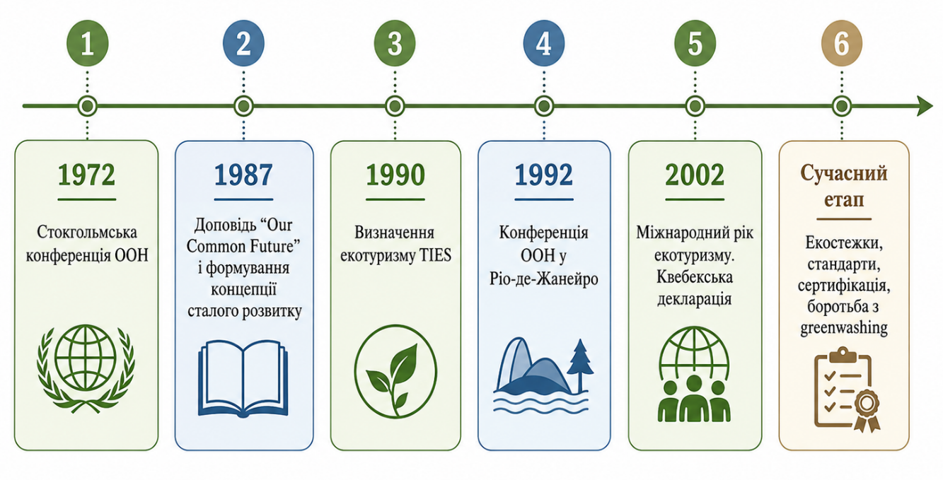
Рис. 1.1. Основні етапи формування концепції екологічного туризму [18; 19; 24; 26].
Квебекська декларація з екотуризму проголосила принципи (49), щоб забезпечити відповідальність екотуризму за збереження природних і культурних цінностей, участь місцевого населення та економічні вигоди від розвитку. Це лише зміцнило екотуризм як галузь, пов’язану з інтересом до природи та соціально-економічним розвитком регіонів. [26].
У сучасних умовах екологічний туризм відбувається вже не просто як «подорожі на природу». Він включає різні форми, такі як: екологічні стежки, освітні тури, волонтерські природоохоронні програми, науково-пізнавальні маршрути, агроекотуризм, відвідування національних парків і заповідників. Важливу роль відіграють також місцеві громади, які створюють туристичні продукти на основі власних природних і культурних ресурсів [33].
Контроль туристичного навантаження є одним із сучасних підходів. Це означає, що кількість туристів повинна відповідати можливостям території. Якщо природна зона є вразливою, туристичні маршрути повинні бути чітко сплановані, а відвідування має бути обмежене або регульоване. Це особливо важливо для національних парків, заповідників, заказників та інших охоронюваних територій. Ще один сучасним методом є розвиток екологічної інфраструктури. Це охоплює еко-стежки, інформаційні таблички, оглядові майданчики, марковані маршрути, зони відпочинку та інші об’єкти, які не завдають шкоди природному середовищу. Цей підхід робить туризм безпечнішим для людей і навколишнього середовища. Вона також допомагає спрямовувати рух туристів у правильному напрямку, щоб уникнути хаотичного переміщення по території.
Особлива увага приділяється екологічній освіті. Сучасний екотуризм сьогодні виходить за межі «просто прогулянки в красивому місці». Його цінність полягає в тому, що відвідувач також розуміє природу, місцеві екосистеми, рідкісні види, правила поведінки та необхідність збереження навколишнього середовища. Саме тому екологічні стежки, польові лекції, екскурсії з фахівцями та інформаційні матеріали стають важливою складовою екотуристичного продукту.
Ще один сучасний трендом, який також є критичним у поточному напрямку, є надання сертифікації та стандартизації туристичних послуг. Існують світові підходи, які можна використовувати для оцінки того, наскільки добре туристичний бізнес або напрямок дотримується принципів сталого туризму. Наприклад, Глобальна рада з питань сталого туризму розробляє критерії для оцінки сталості туристичних напрямків та підприємств. Це важливо, оскільки не всі туристичні продукти, позначені як «еко», відповідають принципам екотуризму. [6].
Актуальним питанням тут є greenwashing. Це ситуація, коли компанії або туристичні об’єкти використовують «екологічну» марку виключно для реклами, але не дотримуються екологічних принципів. Наприклад, тур може називатися «еко», але не враховує вплив на територію, не підтримує місцеву громаду і не має освітнього компоненту. Такі практики руйнують розуміння про екотуризм і ускладнюють його розвиток як відповідального напряму. [6].
Що стосується України то з одного боку, країна має значний природний потенціал: Карпати, Полісся, Поділля, дніпровські схили, національні природні парки, біосферні та природні заповідники. З іншого боку, часто бракує якісної інфраструктури, системного планування, сталого фінансування та чіткого розуміння екотуризму як окремого напряму. Тож в Україні стає необхідним не лише створювати нові маршрути, а й розвивати їх як частину комплексної політики територіального розвитку. [30].
Отже, історія екологічного туризму свідчить про те, що він перейшов від нішевого продукту подорожей любителів природи до важливого розділу сталого туризму. З сучасним екотуризмом дні, коли можна було лише побачити природний об’єкт, також минули. Він включає планування, контроль навантаження, залучення місцевої громади, екологічну освіту, стандарти якості та відповідальне управління ресурсами. Крім того, важливо, щоб екотуризм поступово ставав не просто туристичним продуктом, а способом більш раціонального використання територіального природного потенціалу. Саме тому він є одним з найбільш перспективних інструментів територіального розвитку.
1.3. Екотуризм у системі сталого розвитку територій та світовий досвід

Це основна ідея екотуризму, яка стосується використання природних територій для відпочинку та збереження цих територій для майбутніх поколінь, що тісно пов’язано з концепцією сталого розвитку. Міжнародні документи зосереджуються на сталому туризмі як такому, що враховує економічні, соціальні та екологічні аспекти туристичної діяльності, а також потреби туристів, місцевих громад, туристичної індустрії та навколишнього середовища. [20].
Це не лише про прибуток, а й про балансування розвитку території із збереженням її природного потенціалу.
На відміну від масового туризму, де основним показником успіху часто є кількість туристів, в екотуризмі найважливішим показником є вплив, який ці туристи мають на територію. Варто зазначити, що якщо потік туристів неконтрольований, незалежно від того, наскільки природна і приваблива територія для відвідувача, вона може швидко втратити свою цінність, будь то внаслідок забруднення, витоптування рослинності, руйнування стежок або навантаження на місцеву інфраструктуру. Саме тому екотуризм менше стосується максимізації кількості відвідувачів, ніж покращення способу організації туристів.
У системі сталого розвитку екотуризм виконує три основні функції: економічну, соціальну та екологічну. Економічна полягає в тому, що туризм може створювати додаткові джерела доходу для території. Це послуги гідів, проживання в садибах, харчування, транспорт, продаж місцевих продуктів, сувенірів та організацію екскурсій на локальні виробництва. Це може бути важливою формою економічного відродження для малих громад, особливо в сільських або периферійних громадах. [33].
Соціальний аспект екотуризму відображається у тому, як місцеві жителі роблять внесок у розвиток та використання своїх земель. Коли члени громади будь-яким чином залучені до створення туристичного продукту (тобто всієї бізнес-моделі екотуризму), вони мають можливість не лише вітати туристів, а й оцінити та використовувати той потенціал, яким вони володіють. Місцеві жителі можуть займатися створенням малого бізнесу, пропонувати послуги з відвідування, такі як екскурсії маєтками, продавати товари місцевого виробництва, робити внесок у розробку маршрутів або будівництво стежок тощо. Після прийняття такого підходу місцевість перестає сприйматися мешканцями як місце для життя; натомість вона стає цінним ресурсом для цілей розвитку.
Екологічна функція більше не розглядає природні ресурси як обмежені ресурси, а слугує основою сталого розвитку. Ліс, річка, національний парк та ландшафт загалом можуть пропонувати переваги, які не пов'язані з вирубкою дерев чи розвитком інфраструктури, а включатимуть відпочинок, екологічну освіту, наукові дослідження та екскурсії. Отже, це новий погляд на природу; економічно вигідно зберігати, а не виснажувати.
Міжнародний досвід свідчить, що екотуризм може бути доволі корисним інструментом територіального розвитку, якщо він контролюється та регулюється. Гарним прикладом є США з національними парками, які виконують не лише охоронну функцію, а й економічну. За даними Національної служби парків, у 2023 році національні парки США прийняли 325,5 мільйонів рекреаційних відвідувань, а витрати відвідувачів у прилеглих громадах склали 26,4 мільярда доларів. Це створило близько 415,4 тисяч робочих місць і гарний економічний вплив на місцеві території. [11]. Це показує, що природоохоронні території можуть не тільки зберігати природу, а й підтримувати місцеву економіку.
Важливо уточнити, що у США розвиток туризму в національних парках не є спонтанним чи хаотичним. Там діють правила відвідування, встановлкні марковані маршрути, є обмеження у вразливих зонах, інформаційні центри та інші елементи управління туристичним потоком. Це дозволяє зменшувати негативний вплив на природу і водночас робити території для відвідувачів із закладеними принципами.
Ще один доволі гарний приклад - Коста-Ріка. Ця країна зробила екотуризм одним із ключових напрямів свого туристичного розвитку. Коста-Ріка має невелику територію, вона містить близько 5 % світового біорізноманіття, а приблизно 26 % території країни перебуває під охороною через систему природоохоронних територій [10]. Але саме біорізноманіття і стало основою її туристичної привабливості, оскільки туристів приваблює можливість побачити тропічні ліси, вулкани, узбережжя, рідкісні види тварин і птахів у їх природному середовищі.
У Коста-Ріці екотуризм пов’язаний із відвідуванням національних парків, заповідників, вулканів, тропічних лісів, узбережних смуг, екологічних ферм та еко-готелів. Важливо, що країна не просто «продає природу» як туристичний ресурс, а й формує імідж території, де збереження довкілля є частиною державної політики та туристичного бренду. Такий підхід допоміг Коста-Ріці стати одним із найвідоміших прикладів успішного розвитку екотуризму у світі.
Європейська модель екотуризму має свої відмінності. «Дика» природа тут також отримує значну увагу, як і інтеграція природних ландшафтів з культурною спадщиною, сільськими районами, місцевою гастрономією та маршрутами для пішохідних або велосипедних прогулянок. Європейська модель більш зосереджена на підтримці малих громад, місцевих продуктів, культурних маршрутів та сталого транспорту. Наприклад, у своїх матеріалах про сталий туризм у сільських регіонах Європейська комісія підкреслює важливість пішохідної мобільності, велосипедних маршрутів, громадського транспорту та взаємодії між зацікавленими сторонами. [4].
Тобто в європейській практиці екотуризм розглядається не як окрема ізольована діяльність, а й як частина ширшого розвитку сільських і природних територій. Він поєдну прогулянкові маршрути, історичні об’єкти, фермерські господарства, локальні продукти та екологічну освіту. Така модель особливо корисна для територій, де немає великих природних «магнітів», але є оригінальне поєднання природи, культури та місцевого способу життя.
Створення екотуризму є перспективним і для України. Україна має різноманітні природні особливості: Карпати, Полісся, Поділля, узбережжя Чорного моря, долини великих річок, лісові, степові та гірські ландшафти, а також значну кількість заповідних територій. Є сформована розгалужена мережа природно-заповідного фонду, до складу якої входять 5 біосферних заповідників, 19 природних заповідників, 53 національні природні парки, 85 регіональних ландшафтних парків, а також заказники, пам’ятки природи, заповідні урочища, ботанічні сади, дендропарки та парки-пам’ятки садово-паркового мистецтва. Такі ресурси можуть стати основою для розвитку екотуризму, оскільки поєднують природну різноманітність, рекреаційну привабливість і можливість організації пізнавальних, природоохоронних та освітніх маршрутів [48; 66].
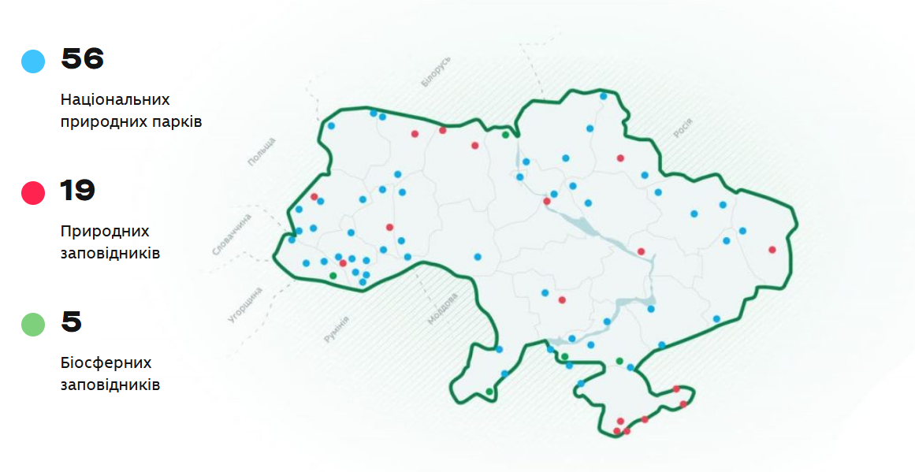
Рис. 1.2. Природно-заповідні території України як ресурс розвитку екотуризму [48].
Український екотуризм звісно має низку проблем. У короткостроковій перспективі ці проблеми включають недостатню туристичну інфраструктуру, неналежне маркування маршрутів, нерівномірний розвиток заповідних територій, малі бюджети, відсутність якісного маркетингу та загальну відсутність розмежування між екотуризмом, зеленим туризмом та звичайним відпочинком на природі. Внаслідок цього природний потенціал часто можуть недовикористовувати або використовувати без належного планування. [28].
Ось чому Україна повинна перейти від спрощеного уявлення, що «є природа - можна залучати туристів», до чогось більш системного. Тож розвиток екотуризму має базуватися не лише на плануванні маршрутів, але й включати оцінку навантаження на територію, інтеграцію громади, розвиток базової інфраструктури, доступність інформації та екологічну освіту. Без цього екотуризм може стати звичайним неконтрольованим природним туризмом.
Створення екологічних стежок є одним з найпростіших і водночас найефективніших інструментів цього підходу. Екостежка допомагає спрямовувати потік туристів і надавати інформацію про природні ресурси та природу, показувати цінність природи, природних елементів, обґрунтовувати їх використання, зменшувати вплив і мінімізувати безлад у русі людей, які перетинають територію тощо. Для населення громад це перший крок у розвитку інфраструктури екотуризму, а для туристів - це легкий і безпечний спосіб пізнати природну систему, якою вони насолоджуються.
Отже, екотуризм у системі сталого розвитку можна назвати не лише відпочинком на природі, а й методом регулювання територіального розвитку, коли природні ресурси не лише використовуються, а й захищаються. Є досвід з усього світу, наприклад, США, Коста-Ріки та Європи, який показує, що екотуризм має позитивний економічний, локальний громадський та природоохоронний вплив. Для України також є світлий шлях, але для цього потрібні: системне планування, якісна інфраструктура та реальна взаємодія з громадами.

РОЗДІЛ 2. МЕТОДОЛОГІЧНІ ПІДХОДИ ДО ОЦІНКИ РОЗВИТКУ ЕКОЛОГІЧНОГО ТУРИЗМУ

2.1. Географічні підходи до дослідження екологічного туризму

Дослідження екологічного туризму не було би можливим без регіональних дослідницьких підходів (або «географічних» досліджень), так як туризм обов’язково пов’язаний з місцем або територією. Він тісно пов’язаний з природними умовами, ландшафтами, доступом до транспорту, місцевим населенням та рівнем інфраструктури. Саме тому географічний підхід дозволяє краще розглядати екотуризм не виокремлено, а як частину більших територіальних процесів.
Географічний підхід, якщо взяти загальну концепцію, включає оцінку просторових характеристик розвитку туризму. Важливо уточнити, що головне не тільки, що відбувається, але й де це відбувається, якими ресурсами та доступністю володіє територія і, що важливо, її екологічний стан. Це важливе значення для екологічного туризму, так як він опиряється на залученні природних регіонів із різною стійкістю до антропогенного впливу. [29].
Таким чином, ми можемо визначити, чи дійсно регіон має передумови для розвитку екотуризму і який тип туризму буде найбільш підходящим для нього.
Однією з основних стартегій є територіальний підхід. Саме використання даного підходу дозволяє проаналізувати та прийняти рішення стосовно взяття такої території для розвитку даного туризму. При аналізі розглядають природні умови, рельєф, клімат, наявність лісів, водойм, заповідних територій, транспортна доступність та близькість до населених пунктів. Звідси можемо підкреслити, чи придатний регіон для розвутку туризму, та який сам вид підійде найкраще.
Пішохідні маршрути, оглядові майданчики, природні екскурсії та активний відпочинок також є типовими для гірських районів. Для річкових долин характерні водні маршрути, спостереження за птахами та екологічні стежки вздовж прибережних зон. Для лісових територій поширені освітні маршрути, рекреаційні зони та тури з вивчення біорізноманіття. Таким чином, територіальний підхід служить не лише для опису цих територій, але й для пояснення, як саме вони створюють туризм.
Для гірської місцевості типовими видами можна виділити пішохідні маршрути, оглядові майданчики, природні екскурсії та активний відпочинок. Для річкових - це водні маршрути, спостереження за птахами та екологічні стежки вздовж прибережних зон. Для лісових територій поширені освітні маршрути, рекреаційні зони та тури з вивчення біорізноманіття. Тож територіальний підхід використовується не тільки для опису, а й для того, щоб показати, як на них можна впроваджувати туризм[30].
Іншим доволі важливим методом є ресурсний підхід, який зосереджується на оцінці природних та рекреаційних ресурсів на перспективу їх туристичного потенціалу. Прикладами таких ресурсів є ліси, річки, озера, гори, каньйони, степові зони, ландшафти, рідкісні види рослин і тварин, заповідники та інші природні та штучні ресурси туризму. Проте ці ресурси мають бути не тільки "тим, що ми маємо", а також зважати на їх теперішній стан, ступінь догляду за територією, збереження та відповідність використання в туризмі без шкоди для природи. Таким чином, ресурсний підхід в екотуризмі дуже відрізняється від стандартного підходу для оцінки туристичних ресурсів.
Якщо взяти масовий туризм, то можемо сказати, що природні об'єкти часто тільки як туристичні дестинації, проте, в екологічному туризмі він несе цінність до території та її збереження. Тобто, приваблива територія не повинна просто ось так бути відвідуваною. Потрібно проаналізувати чи є вразливі місця, чи є створені маршрути та екостежки, чи зможе територія витримати та яку кількість туристів та чи буде це нести шкідливу сторону для самої території. [33].
Системний підхід є доречним, так як екотуризм не працює сам по собі. Все між собою пов’язане, природні ресурси, місцеві жителі, туристи, бізнес, дороги, сервіс, органи управління та природоохоронні установи. Це великий механізм, де якщо хоча б один із цих елементів слабкий, це відразу відобразиться на весь напрям. Наприклад, територія має гарні ландшафти й цікаві природні об’єкти, але без нормальної логістики, інформаційних матеріалів, підготовлених гідів та підтримки громади, розвиток екотуризму на такій місцевості буде обмеженим. Тобто важливо оцінювати не тільки природний потенціал, а й те, наскільки територія готова до навантаження та приймати туристів.
Системний підхід є також необхідним тому, що не звужує екотуризм тільки до наявності привабливої дестинації. Для нормального розвитку бути враховані природний потенціал, інфраструктура, управління, освітня частина та участь громади. Якщо взяти комплексно, необхідно уникнути хаотичного використання території, коли туристів наче й приваблюює, але маршрут не продуманий до кінця, природа отримує надмірне навантаження, а місцеві жителі майже не мають від цього користі, або навпаки негативний вплив. Саме тому екотуризм має бути продуманим, і розглядатися не як разова активність, а як напрям, який може свіпрацювати з територію на довгостороковій перспективі. [58].
Також потрібно виокремити соціально-географічний підхід, який, в свою чергу, більше зосереджується на зв’язку між населенням і територією. У цьому випадку необхідно розуміти, як розвиток екотуризму впливає на місцевих жителів, а саме чи з’являються нові робочі місця, чи зростають доходи, чи покращується якість життя, чи менше людей виїжджає з громади та знаходять прибуток з розвитку такого напрямку. Для поточної магістерської роботи такий підхід є критичним, так як тема стосується не тільки самого екотуризму, а й того, які соціально-економічні переваги він може надати територіям на яких розвивається.
Соціо-географічна перспектива відповідає на турбуюче питання: чи приносить екотуризм користь місцевому населенню? Наприклад, чи туристичний маршрут може привернути увагу та стати популярним серед відвідувачів? Але, якщо громада не отримує від нього доходу, не створюються нові робочі місця, а інфраструктура залишається без змін, то соціально-економічний ефект буде дуже обмеженим. Тобто, якщо брати, що оцінка екотуризму має бути максимальною в будь-якому з цих аспектів, то єдиним критерієм не може бути лише приваба природи, а й повинно бути залучення населення до цієї туристичної діяльності. [38].
У сучасному суспільстві давайте також розглянемо, як ми можемо використовувати еколого-географічні методи для проведення досліджень. Ми можемо зробити це, досліджуючи, як діяльність людини, така як туризм, вплинула на навколишнє середовище. Еколого-географічний підхід може бути застосований для вимірювання антропогенного навантаження (величини впливу людини на природу), стабільності екосистеми, можливості пошкодження земель, стану природних об'єктів та потенціалу відновлення. Тому, розвиваючи туризм та екотуризм, не повинно бути жодного конфлікту між розвитком туризму та захистом природи. Наприклад, якщо туристи хочуть поїхати в місце, де є рідкісні види рослин або місця гніздування птахів, їхні рішення щодо того, коли їхати (сезонність), скільки людей може поїхати (кількість дозволених туристів), як вони повинні діяти (правила поведінки) та які обмеження можуть бути, слід враховувати при виборі території для туризму. Географічний аналіз у цьому випадку є ефективним для визначення доцільності туризму (за умови, що він не завдає шкоди природним ресурсам).
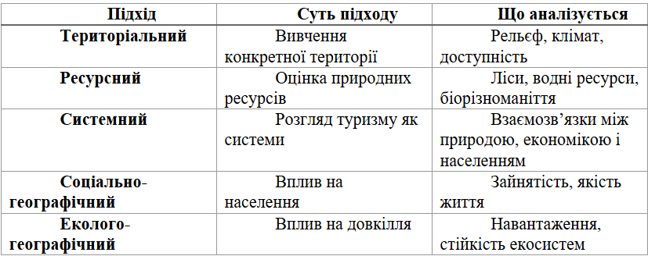
Таблиця 2.1. Географічні підходи до дослідження екологічного туризму [29; 30; 54; 55; 58]

Можна поєднати всі три підходи разом, щоб створити всеохоплюючу та точну оцінку того, чи можна успішно розвивати екотуризм у певному місці. Наприклад, хоча місце може мати багато природних ресурсів, які роблять його бажаним, воно може ще не підходити для туризму через неадекватну інфраструктуру, брак залучення чи участі громади та/або крихку стійкість екосистеми.
Після вище написаного, можемо дійти до висновку, що теперішні дослідження все більше й більше поєднують різні підходи. Це дозволяє запобігти суб’єктивному розгляду і може запропонувати більш повне мислення про можливості та обмеження розвитку території. В роботі підкреслюється інтегральна гібридизація територіального, ресурсного, соціо-географічного та еколого-географічного підходів, що дозволяє оцінити не лише природний потенціал, але й соціально-економічні наслідки розвитку екотуризму.
Тож, дані географічні стратегії є підґрунтям для дослідження екотуризму. Вони дозволяють показати оцінку просторових характеристик територій, стан природних ресурсів, рівень розвитку інфраструктури, залучення місцевих жителів та потенційні екологічні ризики. Як результат, він може бути визначатися не лише як вид туристичної діяльності, а й як частина більшого процесу територіального розвитку. Використання таких стратегій є необхідним для формування ефективної політики розвитку екотуризму та забезпечення його сталого функціонування.

2.2. Соціально-економічні ефекти розвитку екотуризму

Розвиток екотуризму має значні екологічні та соціальні наслідки для місцевості. Можна сказати, що це форма місцевого розвитку – що є гарною ідеєю, особливо в районах без значних промислових підприємств або інших джерел доходу. У таких випадках туристичний продукт може ґрунтуватися на різних ресурсах, таких як ландшафти, ліси, річки, національні парки або екологічні стежки [33].
Варто відмітити, що одним з найбільш очевидних наслідків є економічний. Екотуризм сприяє потоку ресурсів для економіки завдяки витратам туристів на такі речі, як проживання, їжу, подорожі, екскурсії, сувеніри, місцеві товари та інші заходи. Оскільки кошти надходять не лише до великих компаній, а й до місцевих підприємців, господарств, гідів, перевізників, це підвищує не тільки економічну складову для регіону, а й для місцевого населення. Тому, для екотуризму, необхідним є створення ситуації, де малі підприємства мали би змогу розвиватися, а населення - здатність підтримувати рівень зайнятості на тому ж рівні [22].
Крім того, розвиток екотуризму створює робочі місця. Це впливає не лише на безпосередньо туристичних працівників, таких як гіди, менеджери господарств, екскурсоводи або працівники груп з охорони природи. Те ж саме стосується і суміжних галузей: транспорту, торгівлі, громадського харчування, сфери послуг, виробництва сувенірів, місцевих продуктів. Отже, екотуризм може бути особливо вигідним у віддалених і периферійних місцях, де мало доступних робочих місць [12].
Одним з ключових аспектів є так званий мультиплікаційний ефект туризму. Це означає, що витрати туриста на бізнес не обмежуються одним бізнесом, а пов’язують цілу лінію економічних дій. Наприклад, турист відвідує гостьовий будинок, гостьовий будинок закуповує продукти у місцевих виробників, перевізник отримує замовлення на трансфер, а місцевий гід організовує екскурсію. Таким чином, навіть невелика кількість туристів може бути використана для зміцнення цих дій у місцевій громаді.
Соціальний ефект екотуризму полягає в активізації місцевих громад. Якщо зростає інтерес до місця з боку туристів, то більше громадян починають сприймати його не лише як місце для проживання, але і як ресурс для розвитку. Це може стимулювати участь громади у створенні громадських проектів, розробці місцевих зв’язків, таких як екскурсії, фестивалі, сесії з підвищення обізнаності або волонтерські проекти з охорони природи. Таким чином, екотуризм є ресурсом, що не лише сприяє економіці, але й допомагає зростанню більш жвавої громади на місцевому рівні.
Також слід згадати про вплив екотуризму на суспільство та його якість життя. Розвиток туристичних зон зазвичай потребує покращення доріг, зв’язку, навігації, громадських об’єктів, рекреаційних об’єктів та інформаційних об’єктів. Не лише туристи насолоджуються такими покращеннями, але й мешканці. Отже, екотуризм має непрямий вплив на комфорт громади [38].
Ще одним ключовим впливом буде збереження культури та її місцевої ідентичності. Екотуризм пов’язаний не лише (але переважно) з природою, але й з місцевою культурою, історією, ремеслами, кухнею та способом життя регіону. При належній організації громада не зацікавлена в тому, щоб замінити свою культуру якимось туристичним продуктом, а в продовженні старої культури. (Для сільських громад, зокрема, важливість цього питання може бути підкреслена; місцева ідентичність є одним з факторів, що приваблює туристів.)
Екотуризм також має переваги, пов’язані з охороною природи, які можуть стосуватися того, як відбуваються соціально-економічні процеси. Коли природний об’єкт заробляє гроші від туризму, його громада та місцева влада стають все більше зацікавленими в його збереженні. Ліс, долина річки або природний парк, наприклад, можуть розглядатися не як ресурс для споживання лише в короткостроковій перспективі, а як ресурс, на якому будується подальший розвиток. Це сприятиме створенню екологічних стежок, збереженню ресурсів, кампаніям з екологічної освіти та екологічно дружнім підходам до розвитку. [5].
Дуже типовим випадком є національні парки США. За даними Служби національних парків, у 2023 році відвідувачі національних парків витратили 26,4 мільярда доларів у громадах, розташованих поблизу парків, підтримуючи приблизно 415 400 робочих місць. Захист охоронюваних територій демонструє, що такі території можуть допомогти захистити охорону природи та підтримати розвиток сусідніх суспільств [11].
На мій погляд, туризм не може вирішити всі проблеми соціально-економічного сектора. Якщо він швидко зростає, то можуть виникникати проблеми. Надмірний розвиток туризму може перевантажити туристичну дестинацію. Також , він може підвищити вартість життя для місцевих жителів. Туризм може створити різницю в доходах між тими, хто працює в туризмі, і тими, хто не працює. ВІн може забезпечити лише сезонну роботу і зробити громаду залежною від приходу туристів. Зовнішні компанії отримують гроші від туризму, а місцева громада лишається лише зоною прийому без вигоди. [13].
Ось чому розвиток екотуризму потребує належного управління. По-перше, це потрібно для того, щоб контролювати попит на територію, передбачати майбутні навантаження, маршрутизацію трафіку, залучення громадськості, розвиток інфраструктури та контроль якості туристичних послуг. Без цього екотуризм може втратити основну перевагу і стати нічим іншим, як неконтрольованим туризмом у природі.
Таблиця 2.2. Соціально-економічні ефекти розвитку екотуризму [22; 33; 36; 38; 64; 65]
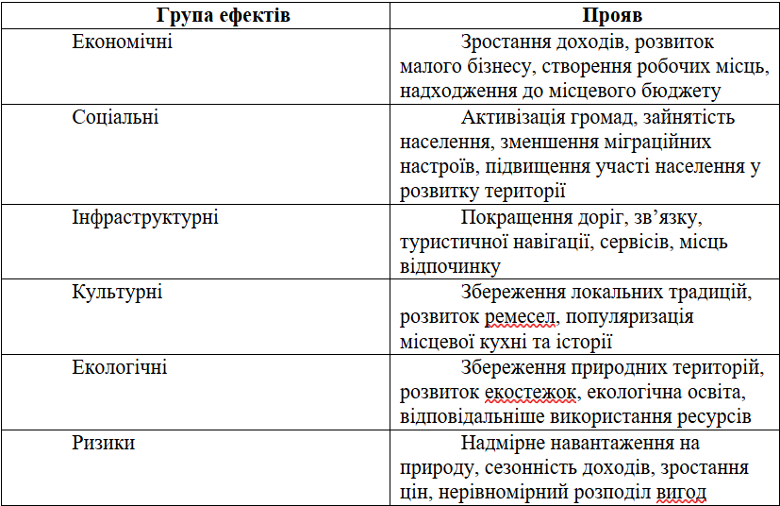
Таким чином, екотуризм має набагато складнішу роль у територіальному розвитку. Він може стимулювати місцеву економіку, створювати робочі місця, покращувати інфраструктуру, допомагати громадам та зберігати природне середовище. Це також є фундаментальним для захисту екологічної охорони. Але ці ефекти залежать від планування, контролю навантаження туристів та фактичної участі місцевих жителів на практиці.
Звідси можна зробити висновок, що екологічний туризм – це не просто форма мистецтва; це приклад відпочинку та розвитку країн. Його суспільний вплив полягає в тому, що залишаються можливості для громад, особливо в тих регіонах, де основним джерелом є природні ресурси. Отже, для встановлення належної регіональної політики та сталого розвитку територіальних районів важливо оцінити впливи екотуризму.

2.3. Система показників оцінки впливу екотуризму на розвиток територій

Впливи екологічного туризму на територіальний розвиток можуть бути визначені лише тоді, коли використовується повна система індикаторів, а не лише один. Тобто, екотуризм впливає на них у поєднанні: економіка, праця, добробут та інфраструктура, якість природного середовища та життя громад. Коли ми розглядаємо лише джерело доходу, екологічні ризики можуть бути недооцінені. Якщо ми турбуємося лише про стан природи, може не враховуватися, чи отримає місцева громада щось від цих туристичних підприємств.
Система індикаторів є набором критеріїв, які вимірюють та дають попередню картину, як такі зміни вплинуть на території у відповідь на зростаючий вплив розвитку туризму. Ці індикатори повинні бути пропрацьованими, зрозумілими, кількісними та порівнянними. У сучасній міжнародній практиці індикатори сталого туризму розробляються більше з використанням багатоперспективного підходу, включаючи економічні, соціальні та екологічні індикатори. Такий підхід дозволяє більш глобально враховувати територіальну динаміку [17].
Перша група складається з економічних показників. За допомогою цих показників можна визначити фінансовий вплив екотуризму на розвиток громади. Прикладами економічних показників є: дохід від туризму, кількість робочих місць, створених завдяки екотуризму, відсоток місцевих підприємств, які пропонують туристичні продукти та послуги, рівень інвестицій, пожертви до державних або приватних фондів, а також кількість підприємств або маєтків, що були присвячені туристичній галузі. Значення будь-якого з вищезазначених показників можна використовувати для оцінки того, чи створює екотуризм реальну економічну цінність у громаді, чи він просто призводить до офіційної присутності громади.
Друга група - соціальні індикатори. Екотуризм впливає не тільки населення, а також на місцеві громади. Це включає кількість зайнятих, участь місцевого населення в туристичних заходах та задоволеність розвитком туризму, економічну безпеку, якість життя, міграційні тенденції та розвиток місцевих ініціатив. Те, що деякі з цих індикаторів можуть бути виміряні за допомогою соціологічного опитування, є особливо важливим. Це дозволяє покладатися не лише на числові дані, а й на відгук людей, як самі вони сприймають такі зміни в районі. [38].
Третя група - екологічні індикатори. Вони є важливими для екологічного туризму, оскільки концепція екотуризму базується на збереженні природного середовища. Ключові індикатори, такі як стан природних екосистем, антропогенне навантаження, кількість людей на маршрутах, стан туристичних стежок, сміття, збереження біорізноманіття, площа охоронюваних територій та вплив на збереження, наприклад. Саме ці індикатори є життєво важливими, оскільки їх значення безпосередньо корелюють з економічним впливом. Якщо економічні індикатори покращуються, але якість навколишнього середовища погіршується, такий розвиток не може бути сталим та ні до чого гарного не призведе. [6].
Також візьмемо окремо індикатори інфраструктури. Вони відображають готовність території приймати туристів без загрози для природи та створення дискомфорту для місцевого населення. Це можуть бути транспортні засоби, тип доріг, інформаційні табло, маршрути, зони відпочинку, місця для утилізації відходів, санітарна інфраструктура, екостежки або послуги/допомога для туристів. Інфраструктура має велике значення, оскільки земля з великим природним потенціалом не зможе розвивати екотуризм без базових умов для туристів.
Таблиця 2.3. Система показників оцінки впливу екотуризму [6; 17; 22; 38]

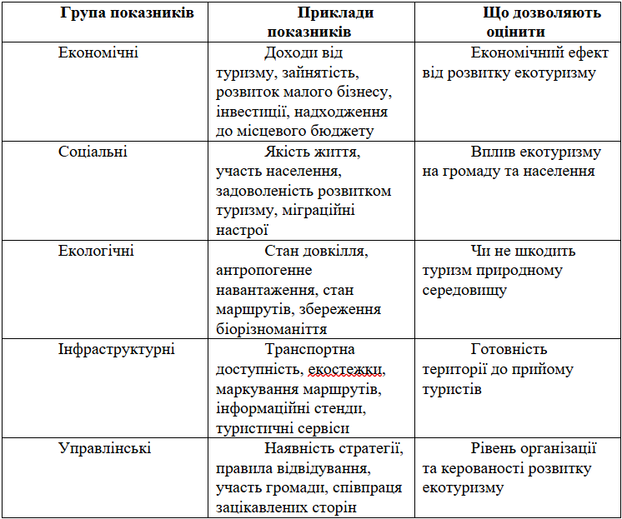
П’ята значна категорія - це управління. Вони показують, чи розробляється план розвитку екотуристичної діяльності в районі, чи залучена громада до прийняття рішень, і чи працюють менеджери разом з екологічними організаціями, компаніями або громадськими організаціями. Це важливий аспект в екотуризмі, оскільки навіть території з великим потенціалом можуть зростати і змінюватися без управління в непередбачуваних напрямках. Це стосується маршрутів, правил відвідування гостей, партнерств з державним сектором, інформаційних інструментів, матеріалів та екологічно свідомих учасників, які можуть сприяти вищій якості туристичних продуктів та зменшувати екологічні ризики. [22].
Застосування усіх цих індикаторів дозволяє побачити чіткішу картину розвитку екотуризму в країні. Наприклад, уявимо, що земля з високим природним потенціалом без зовнішньої інфраструктури або адекватного управління навряд чи матиме високе схвалення. Або, навпаки, якщо природне середовище починає погіршуватися, то в результаті туристичний потік може збільшитися, і розвиток може стати незбалансованим.
Ось чому індикатори повинні не лише вивчатися та аналізуватися ізольовано, але й у взаємозалежних способах. В екотуризмі економічна вигода не повинна конфліктувати з цілями збереження, тоді як розвиток інфраструктури не повинен порушувати природні фактори до критичного ступеня. Єдиний, у якому територія може досягти економічної та соціальної вигоди, не втрачаючи цінності для своїх сировинних матеріалів, це ця модель.
Сьогодні також використовуються інтегральні індикатори, які об’єднують різні аспекти в загальний загальний індекс. Якщо потрібно порівняти різні території або якщо потрібно оцінити загальний розвиток, це доволі зручний спосіб. Інтегральний індикатор може бути задіяний для злиття економічної, соціальної, інфраструктурної та інфраструктурної оцінки з опитуваннями населення. Це дозволяє не лише відобразити індивідуальні особливості, але й показати загальну картину [12].
Таким чином, в цій роботі ми приділяєм особливу увагу соціально-економічним індикаторам, темі, яка в основному стосується впливу екотуризму на визначення привілеїв на територіях. В подальшому розгляді значними індексами є економічна якість життя населення, оцінка доходів, стабільність доходів, доступність базових послуг, ситуація з роботою та сприйняття впливу розвитку екотуризму на територію.
Отже, система індикаторів дає контекст для оцінки можливих наслідків. Вона також допомагає оцінити і уявити, що може принести екологічний туризм. Такий аналіз включає соціальні, екологічні, інфраструктурні і управлінські аспекти економічних результатів. І завдяки цьому, індикатори дають чіткіші, обґрунтовані висновки про зростання екотуризму, а також показують, як екотуризм впливає на соціально-економічні вигоди територій, коли їх повністю використовують.

2.4. Методика дослідження соціально-економічного впливу екотуризму

Оскільки екотуризм впливає не лише на одне місце, а на всю систему пов’язаних процесів, необхідно визначити методологію оцінки соціально-економічних ефектів екологічного туризму. Він впливає на доходи людей, засоби до існування, розвиток малого бізнесу, стан інфраструктури, якість життя та ставлення до природних ресурсів. Таким чином, дослідження такого впливу має бути інтегративним і включати як кількісні, так і якісні методи.
Методологія дослідження включає всебічний географічний опис та соціологічне опитування, аналіз статистичних даних отриманих результатів та узагальнення зібраних даних. Такий підхід дозволяє показати не лише потенційні переваги екотуризму, а й сприйняття місцевими жителями. Це пов'язано з тим, що соціально-економічні наслідки туризму можна показати як за допомогою статистичних зведень, так і через оцінку місцевого населння, які можуть відбутися в їхньому житті. [17].
Початковий етап дослідження - це реалізація цілей, завдань та ключових показників ефективності. Але на цьому етапі проекту нам потрібно визначити, які частини соціально-економічного впливу ми повинні вивчити. Це дослідження зосереджено на економічній якості життя населення та поглядах на впливи екотуризму на територіальний розвиток. Дві думки поєднуються для оцінки добробуту серед населення, а також для оцінки доцільності потенційної вигоди екотуризму.
Наступний етап - ми можемо виміряти економічне благополуччя за допомогою показників, таких як рівень задоволеності рівнем доходу, стабільність рівня доходу, задоволення базових потреб, доступність базових послуг, статус зайнятості та співвідношення ціни та доходу. Це дозволяє вимірювати не тільки формальну ситуацію економічних умов, але й суб'єктивно подивтися на ситуацію. У сучасному глобальному розумінні благополуччя ми також спостерігаємо, що якість життя вимірюється не тільки економічними, а й іншими показниками, що вимірюються суб'єктивними судженнями людей. [12].
На третьому етапі можливе соціологічне опитування. Саме опитування є цінним джерелом первинних даних у поточному дослідженні, оскільки воно може надати доступ до позиції респондентів щодо їх економічної ситуації та можливих наслідків екотуризму. І в порівнянні з даними на статистичному рівні, опитування дозволяє відчути сухі факти, звичайно, але також те, як люди їх відчувають і бачать. Це особливо важливо в оцінці якості життя, де суб’єктивні сприйняття відіграють важливу роль. [25].
Анкета містить кілька частин. Перша частина включає соціодемографічні дані респондентів: вік, стать, місце проживання, зайнятість. Другий компонент прагне оцінити економічну якість життя: дохід, стабільність доходу, доступність послуг та здатність задовольняти базові вимоги. Третя частина стосується образу екотуризму: у зв’язку з працевлаштуванням, розвитком інфраструктури, інвестиційними перспективами, місцевим бізнесом та якістю життя.
Аналіз даних опитування використовує п’ятибальну шкалу оцінки. Це дозволяє відповіді респондентів перетворити у кількісну форму. Один бал, наприклад, може означати дуже низький показник, 2 - низький, 3 - середній, 4 - високий, 5 - дуже високий. Потім їх можна порівнювати між собою за середніми значеннями кожного показника.
Четвертий етап - статистичний аналіз зібраних результатів. Розраховуються середні значення для кожного показника, найсильніші та найслабші, а потім порівнюються відмінності між групами за показниками. Також можливо виконати цей метод окремо для блоку економічної якості життя та блоку сприйняття впливу екотуризму. Це означає, що можна оцінити, чи розуміють респонденти, що насправді обіцяє екотуризм у плані покращення якості життя. .
Таким чином, відмінною рисою методології є те, що вона є інтегральною. Головне завдання даної методики є узагальнення кількох окремих показників в єдиний індекс. Інтегральний індекс економічної якості життя може, до прикладу бути виміряним через середні значення доходу, стабільності доходу, доступності послуг, здатності задовольняти базові потреби та ситуації з працевлаштуванням. Цей індекс принципово не замінює деталізованого аналізу, але дає загальне уявлення про якість життя на певній території (зокрема, в економіці). Інтегральний показник може в об’єднати результати оцінки регіональних екологічних впливів щодо працевлаштування, інвестиційної привабливості, інфраструктури, засобів до існування та якості життя в контексті екотуризму. Отже, інтегральний індекс також можна застосувати до оцінки сприйняття впливів екотуризму, запропонувавши два боки порівняння: 1) існуючі економічні обставини респондентів (за реальними індикаторами); 2) баченн/сприйняття потенціалу реалізації еко туристичної діяльності на території, яка підлягає дослідженню.
Наступний, п’ятий етап, полягає у процесі інтерпретації результатів. Тут важливо не лише отримати деякі числові дані (кількісні показники від опитуваних), але й пояснити, чому це може мати значення. Наприклад, якщо рейтинг роботи менший за рейтинг доступності базових послуг, то це може означати, що проблема в цій області полягає не стільки в інфраструктурі, скільки в економічній ситуації для мешканців. Висока оцінка потенціалу екотуризму респондентами свідчить про те, що населення сприймає його як щось, що слід прагнути для майбутнього розвитку.
Таблиця 2.4. Етапи дослідження соціально-економічного впливу екотуризму [12; 17; 22; 25; 38]
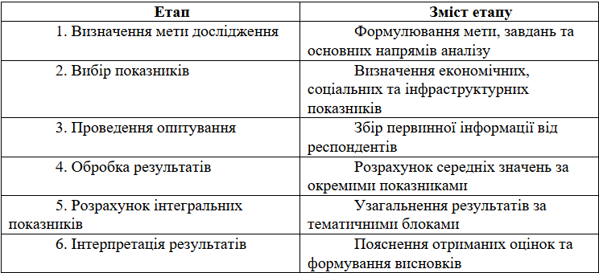
Проведене дослідження використовує порівняльний метод як складову загального методу соціологічного опитування. Це також дозволяє порівнювати кілька показників, щоб побачити, які з них є більш проблематичними, а які добре оцінювати. Наприклад, аналіз доходів населення, зайнятості населення, доступності послуг для населення можуть також вказувати на те, які характеристики економічної якості життя заслуговують на подальше вивчення і включення до системи критеріїв подальшого дослідження.
Однією з позицій даного дослідження є те, що воно інтегрує оцінку економічної якості життя населення та оцінку сприйняття населенням екотуризму, як діяльності, що призводить до покращення або погіршення процесу розвитку території та економічного її зростання. Таким чином, можна думати про екотуризм як про щось, що є не лише туристичним місцем, але й інструментом кращого життя для допомоги місцевим жителям і туристам. Особливо у випадку з районами, які мають великий природний потенціал, але не мають соціально-економічних можливостей.
Тому запропонована методологія дозволяє більш комплексно аналізувати соціально-економічні наслідки екотуризму. Вона інтегрує аналіз показників, соціологічне опитування, статистичну обробку, інтегровану оцінку та інтерпретацію результатів. Для екотуризму правильна послідовність дозволяє не лише описувати як його розвиток, так і його реальне значення для населення та територій.

РОЗДІЛ 3. АНАЛІЗ ЕКОНОМІЧНОЇ ЯКОСТІ ЖИТТЯ НАСЕЛЕННЯ.

3.1. Теоретичні підходи до оцінки якості життя населення

У соцекономічних опитуваннях якість життя стоїть на першому місці. Цей підхід є важливим, оскільки, він стосується оцінки розвитоку регіону, добробуту людей і стану суспільства. Не можна виміряти якість життя лише доходом. Якість життя включає багато умов, які роблять життя комфортним: доступ до послуг, здоров’я, освіти, безпеки, чистого довкілля, роботи, відчуття задоволеності. [38].
У соціальній географії якість життя розглядається як показник розвитку території. Це важливо, оскільки однаковий рівень доходу в різних регіонах може призводити до різної якості життя залежно від доступності транспорту, охорони здоров’я, освіти, житла, зайнятості та стану навколишнього середовища. Тому географічний підхід дозволяє враховувати просторові відмінності та пояснює, чому деякі райони є більш комфортними для проживання, тоді як інші менш привабливі. [37].
Якість життя визначається як ступінь задоволення матеріальних, соціальних, культурних та психологічних потреб індивіда. Вона включає не лише об’єктивний стан, а й сприйняття цих умов самим індивідом. Територія може мати нормальний рівень надання послуг, але населення оцінює свою ситуацію як нестабільну через низькі доходи, безробіття або непередбачуваність майбутніх можливостей і перспектив.
У науковій літературі виділяються різні підходи до вимірювання якості життя. Перший з них - економічний підхід, заснований на кількісних показниках, де є рівень доходів, витрати населення, зайнятість, безробіття, матеріальна забезпеченість та здатність покривати базові потреби. Перевагою цього методу є можливість порівнянти території за конкретними числовими показниками. Проте, є і великий недолік, те, що він не завжди відображає справжнє відчуття добробуту населення.
Другим є соціальний підхід, який враховує умови життя населення ширше. У цьому випадку відбувається аналіз доступності освіти, медицини, житла, транспорту, комунальних послуг, безпеки, можливостей для дозвілля та соціальної участі. Цей підхід дозволяє оцінити не лише те, скільки людина заробляє, а й наскільки вистачає, в співвідношенні до заробітку, на комфортне, повсякденне життя. Для територіального аналізу це важливо, оскільки якість життя формується не тільки через доходи, а й через середовище проживання.
Окремо важливим є суб’єктивний підхід, який базується на оцінках самих людей і враховує задоволеність життям, відчуття благополуччя, сприйняття власного економічного становища, безпеки, соціальних можливостей та перспектив. Всесвітня організація охорони здоров’я визначає якість життя як сприйняття людиною свого становища в житті в контексті культури, системи цінностей, цілей, очікувань, стандартів і турбот [25]. Саме тому суб’єктивні оцінки є важливою частиною аналізу, особливо коли йдеться про добробут населення.
У сучасних дослідженнях зазвичай використовують як об’єктивні, так і суб’єктивні показники. Цей метод є більш точним, оскільки дозволяє враховувати статистичні показники та сприйняття людей одночасно. Для вимірювання економічної якості життя важливо, щоб рівень доходу не був єдиним фактором, а також чи достатній заробіток для задоволення базових потреб, наскільки він стабільний та як працівники сприймають ситуацію з працевлаштуванням.
Аналогічна логіка керує міжнародними дослідженнями добробуту. Організація економічного співробітництва та розвитку у своєму звіті під назвою «How’s Life??» використовує багатовимірний підхід до цього аналізу. Він включає не лише доходи та роботу, але й житло, здоров’я, освіту, баланс між роботою та особистим життям, безпеку, соціальні зв’язки, якість навколишнього середовища та суб’єктивний добробут. [12].
Ще одним міжнародним підходом є індекс людського розвитку, який використовується Програмою розвитку ООН. Складається з трьох основних вимірів: тривалості життя, рівні освіти та рівні доходу. Хоча цей індекс не охоплює всі аспекти якості життя, але він показує, що оцінки добробуту населення не можна здійснювати лише через економіку. Варто відзначити також здоров’я, знання та можливість людини реалізовувати свій потенціал [21].
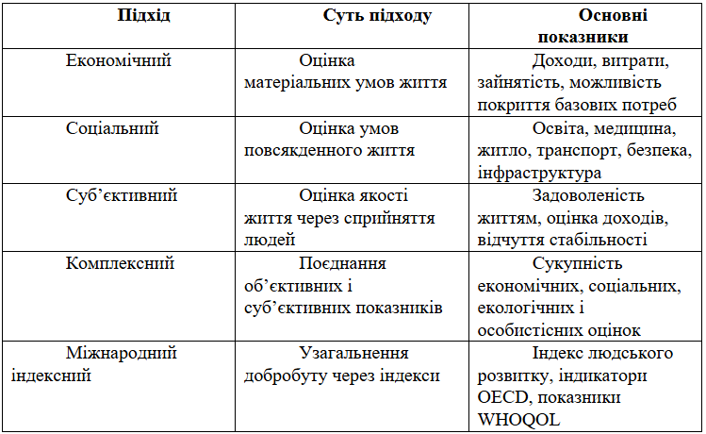
Таблиця 3.1. Основні підходи до оцінки якості життя населення

Використання різних підходів дозволяє отримати більш повну оцінку якості життя. Високий рівень доходів не завжди означає високий рівень добробуту, якщо людина не має доступу до якісної медицини, безпечного середовища або стабільної роботи. І навпаки, за помірних доходів якість життя може оцінюватися вище, якщо територія має хорошу інфраструктуру, доступні послуги та комфортне природне середовище.
У контексті дослідження екологічного туризму особливу роль відіграє саме комплексний підхід. Це пов’язано з тим, що екотуризм впливає не лише на економіку, а й на соціальне середовище, інфраструктуру, зайнятість, екологічну ситуацію та загальне сприйняття території. Тому при оцінці його впливу необхідно враховувати й об’єктивні показники, й думку населення.
Категорія економічної якості життя є особливо необхідною для такого дослідження. Вона представляє дохід, стабільність заробітків, здатність покривати базові потреби, доступність основних послуг, ситуацію з працевлаштуванням та співвідношення цін до доходів. Важливість цих показників для подальшого аналізу полягає в можливості виміряти досвід людей щодо економічної стабільності та економічного комфорту для повсякденного життя.
Якість життя, як важливий показник територіального розвитку, привертає більшу увагу до соціально-економічного статусу населення. Існує значний внесок у вивчення ролі екотуризму, оскільки екотуризм впливає не лише на дохід, але й на зайнятість, інфраструктуру, доступ до послуг та загальне сприйняття території. На основі цих підходів відбувається аналіз економічної якості життя населення.

3.2. Методика проведення соціологічного дослідження

Для оцінки економічної якості життя населення у межах даної роботи було проведено соціологічне дослідження у формі опитування за допомогою анкети. Використання цього методу є доцільним, оскільки якість життя не завжди можна оцінити лише за статистичними даними. Важливо враховувати і те, як самі люди сприймають свій рівень доходів, стабільність заробітку, доступність послуг та перспективи розвитку території [25].
Опитування було спрямоване насамперед на збір власної оцінки економічної якості життя респондентів та їх розуміння потенційного впливу екологічного туризму на розвиток територій. Також, метою дослідження було не лише вивчення економічного стану людей, але й розуміння ставлення до екотуризму як до потенційного фактору розвитку місцевих територій.
Було проведено дослідження за участі 34 респондентів. Ця вибірка є пілотною, і її результати не можуть бути послідовно узагальнені на все населення України. Проте, вона надає можливість виявити загальне явище сприйняття економічної якості життя та впливу екотуризму. Як магістерська робота, подібний формат є доцільним, окскільки поєднує теоретичний аналіз з індивідуальними емпіричними даними.
Анкета складалася з трьох змістових блоків. Перший блок містив загальну інформацію про респондентів: вік, стать, зайнятість та місце проживання. Ці дані були необхідні для розуміння структури вибірки, оскільки оцінки людей можуть відрізнятися залежно від віку, типу зайнятості або території проживання. (Додаток А. Рис.1., Рис.2., Рис.3.)
Другий блок анкети був спрямований на оцінку економічної якості життя. До нього увійшли питання щодо задоволеності рівнем доходів, стабільності джерела доходу, можливості покривати базові потреби, доступності основних послуг, ситуації з працевлаштуванням та співвідношення цін і доходів. Ці показники дають змогу оцінити не тільки формальний рівень добробуту, а й реальне відчуття економічної стабільності людини [38]. (Додаток А. Рис.4.)
Третій блок анкети стосувався сприйняття впливу екологічного туризму. Респондентам пропонувалося оцінити, наскільки розвиток екотуризму може впливати на місцеву економіку, створення робочих місць, інфраструктуру, інвестиційну привабливість регіонів та якість життя населення. Це дозволило порівняти два важливі аспекти: як люди оцінюють своє нинішнє економічне становище і як вони бачать потенціал екотуризму для розвитку територій. (Додаток А. Рис.5.)
Для оцінювання відповідей використовувалася п’ятибальна шкала. Такий підхід дає змогу перевести суб’єктивні оцінки респондентів у кількісну форму та надалі розрахувати середні значення за окремими показниками. Подібна логіка часто застосовується у дослідженнях добробуту, де важливо поєднати кількісні показники з особистим сприйняттям населення [12].
Після збору анкет було здійснено аналіз данних та зведення результатів. Основним способом розбору став розрахунок середніх значень за кожним показником. Це дозволило визначити загальну тенденцію відповідей і побачити, які аспекти економічної якості життя респонденти оцінюють краще, а які - гірше.
У цьому напрямку міркувань були визначені інтегральні показники для двох тематичних блоків, таких, як економічна якість життя та сприйняття впливу екотуризму. Інтегральний показник поєднує кілька незалежних показників для надання всебічної оцінки. Однією з його переваг є те, що він дозволяє оцінювати як окремі індикатори, так і загальний рівень сприйняття певного явища.
Інтегральний показник економічної якості життя формується на основі оцінок доходів, стабільності доходів, доступності послуг, можливості покриття базових потреб та ситуації з працевлаштуванням. А інтегральний показник сприйняття впливу екотуризму враховує оцінки його впливу на економіку, інфраструктуру, зайнятість, інвестиційну привабливість та якість життя.
Для візуалізації результатів використовувалися таблиці та діаграми. Таблиці дозволяють подати точні значення показників, а діаграми роблять результати більш наочними для сприйняття. Це особливо важливо під час порівняння середніх оцінок, оскільки візуальне представлення допомагає швидше побачити найсильніші та найслабші показники.
Методика дослідження включала такі основні етапи:
Таблиця 3.3. Етапи проведення соціологічного дослідження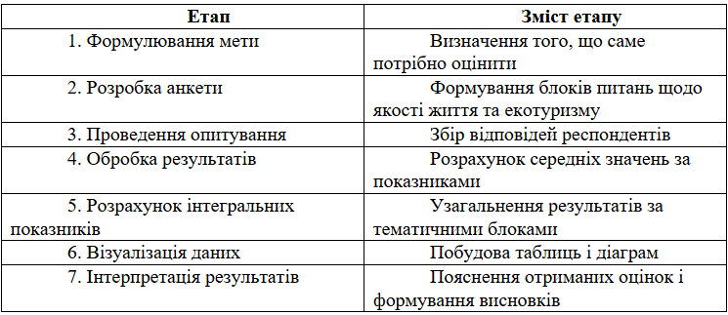
Важливо підкреслити, що результати цього соціологічного дослідження мають пілотний характер. Це означає, що вони не відображають широку популяцію, але є корисними для встановлення загальних тенденцій. Такий підхід має перевагу у доведенні теоретичних положень щодо екотуризму та якості життя, які можна перевірити на основі власних даних.
Тому методологія соціологічного дослідження включає використання опитувань, п’ятибальної шкали оцінювання, розрахунок середніх значень, інтегральних показників, а також графічне представлення результатів. Це дозволяє описати не лише відповіді окремих респондентів, але й зробити цілісний висновок щодо економічної якості життя населення та сприйняття впливу екотуризму на розвиток територій.

3.3. Оцінка економічної якості життя населення

Одним з найважливіших аспектів дослідження є оцінка економічної якості життя населення є те, як люди сприймають свою власну матеріальну ситуацію та рівень економічної стабільності. У цьому випадку важливими є не лише офіційні статистичні показники, але й суб’єктивна оцінка населенням власних доходів, стабільності роботи, доступності базових послуг та здатності задовольняти повсякденні потреби. Реальний рівень добробуту та процвітання можна краще оцінити лише тоді, коли поєднуються дві характеристики даних: об’єктивна та суб’єктивна. [38].
У межах дослідження економічна якість життя розглядалася як сукупність кількох складових. До них належать: задоволеність рівнем доходів, стабільність джерела доходу, можливість покривати базові потреби, доступність медичних та інших основних послуг, ситуація з працевлаштуванням у регіоні, а також співвідношення цін і доходів. Такий набір показників дозволяє оцінити не абстрактний «рівень життя», а більш конкретне відчуття економічної захищеності людини.
Емпіричною основою дослідження стали результати анкетного опитування 34 респондентів. Оцінювання здійснювалося за п’ятибальною шкалою, де 1 бал відповідав найнижцій, а 5 балів - найвищій оцінкам. Такий формат дозволив перевести суб’єктивні відповіді респондентів у кількісну форму та розрахувати середні значення за кожним показником. Подібний підхід є зручним для аналізу якості життя, оскільки дозволяє не лише описати окремі відповіді, а й порівняти показники між собою [12].
Результати опитування показали, що загальна оцінка економічної якості життя є помірною. Найнижчі середні значення отримали показники, пов’язані з працевлаштуванням у регіоні, задоволеністю доходами та стабільністю джерела доходу. Ситуація з працевлаштуванням була оцінена у 2,88 бала, задоволеність рівнем доходів - у 3,03 бала, а стабільність джерела доходу - у 3,09 бала (Див. Додаток Б)
Ці результати свідчать про те, що найбільш проблемними складовими економічної якості життя залишаються саме робота та доходи. Респонденти не оцінюють своє становище як критичне, але й не сприймають його як повністю стабільне або комфортне. Особливо показовим є низький бал щодо працевлаштування, адже можливість знайти роботу на місці сильно впливає на привабливість території для проживання.
Вищі оцінки отримали показники, пов’язані з базовими потребами та доступністю послуг. Можливість покривати базові потреби була оцінена у 3,50 бала, співвідношення цін і доходів також становило 3,50 бала, а доступність медичних і базових послуг отримала найвищу оцінку серед цього блоку - 3,79 бала [72].
Це свідчить про те, що респонденти схильні оцінювати доступ до базових умов життя більш позитивно, ніж власний дохід або статус зайнятості. Тобто, базові потреби в основному задовольняються, проте питання фінансової стабільності залишається відкритим. Така ситуація є досить типовою для районів, які мають певний доступ до послуг, але не завжди бачать достатньо можливостей для економічного зростання.
Таблиця 3.4. Середні оцінки показників економічної якості життя населення [72]
Показник | Середня оцінка, балів
Ситуація з працевлаштуванням у регіоні | 2,88
Задоволеність рівнем доходів | 3,03
Стабільність джерела доходу | 3,09
Можливість покривати базові потреби | 3,50
Співвідношення цін і доходів | 3,50
Доступність медичних і базових послуг | 3,79
Інтегральний індекс економічної якості життя | 3,30
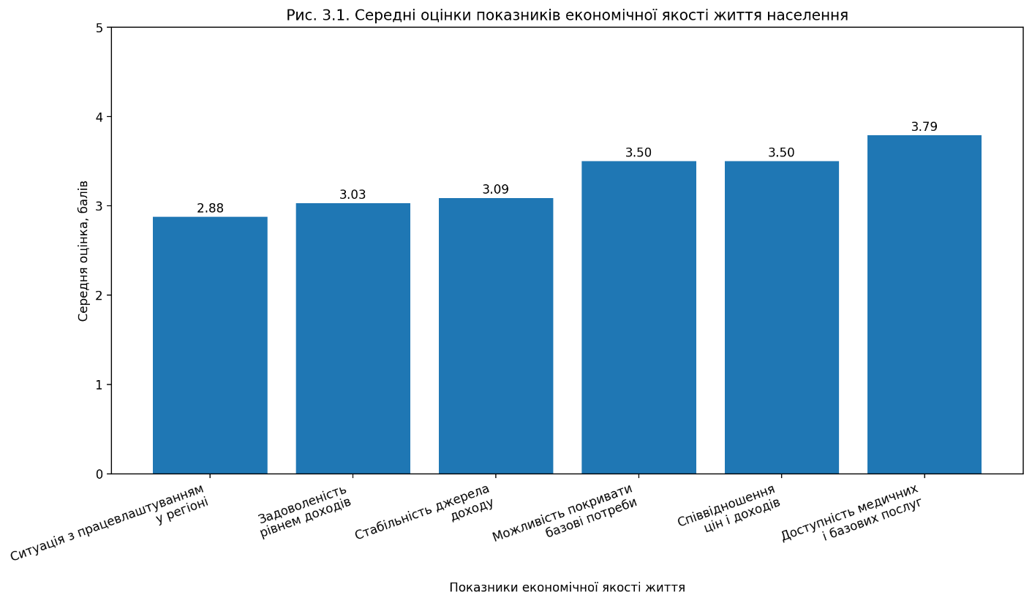
Рис. 3.1. Середні оцінки показників економічної якості життя населення [72]
Ця діаграма дозволяє наочно показати, які показники є найслабшими, а які оцінюються відносно краще. Особливо добре видно, що працевлаштування, доходи та стабільність джерела доходу мають нижчі оцінки, ніж доступність базових послуг.
Узагальнений інтегральний індекс економічної якості життя становив 3,30 бала. Такий результат можна позначити як середній рівень задоволеності економічними умовами життя. Він не свідчить про різко негативну оцінку, але й не дозволяє говорити про високий рівень економічного комфорту. Це показує, що респонденти оцінюють своє становище непоганим, але з помітними проблемами у сфері доходів і працевлаштування.
Важливо враховувати і соціально-демографічні особливості вибірки. Серед респондентів переважали особи віком 18–25 років, їх частка становила 79,4 %. Найбільшу частку становили чоловіки - 55,9 %. За типом зайнятості переважали респонденти, які працюють повний робочий день, а також студенти. Крім того, помітною була частка респондентів із Києва - 35,3 %. Зважаючи на ці результати, доцільно розглядати цю оцінку, як відображення поглядів молодої та економічно активної частини населення [72].
Цей момент є вирішальним для інтерпретації результатів. Економічні перспективи, як правило, більше впливають на молоде покоління, особливо в питаннях стабільних доходів, зайнятості та можливостей розвитку їхнього регіону. Отже, отримані результати не можуть бути автоматично узагальнені на все населення, але вони добре показують загальну тенденцію сприйняття економічних умов серед активної частини респондентів.
Отримані результати дозволяють зробити кілька проміжних висновків. По-перше, економічна якість життя респондентів знаходиться на середньому рівні. По-друге, дохід, стабільність доходу та зайнятість є найбільш вразливими компонентами. По-третє, доступ до основних послуг оцінюється краще, ніж фінансова стабільність. Таким чином, проблема полягає не в тому, що ці базові умови життя відсутні, а у відсутності економічної впевненості населення.
У контексті дослідження екологічного туризму ці результати мають вагоме значення, бо якщо територія має проблеми із зайнятістю та доходами, то розвиток даного виду відпочинку може розглядатися як один із напрямів економічного пожвавлення. Йдеться не про миттєве вирішення всіх соціально-економічних проблем, а про створення додаткових можливостей. Йдеться про робочі місця, локальний бізнес, туристичні послуги, екскурсійну діяльність та просування місцевих продуктів [22].
Отже, отримані результати показують, що найслабшими показниками економічної якості життя стали показники працевлаштування, рівеня доходів і стабільності джерела доходу. Для респондентів головною проблемою є не доступ до базових послуг, а відсутнісь достатньої економічної впевненості. При цьому інтегральний індекс 3,30 бала свідчить про середній рівень оцінки економічних умов, що означає, що ситуація не є критичною, але й не може вважатися повністю стабільною. У зв’язку з цим розвиток екотуризму доцільно розглядати як один із можливих напрямів розвитку територій через створення нових послуг, зайнятості, локального бізнесу та додаткових джерел доходу для населення.

РОЗДІЛ 4. РОЛЬ ЕКОЛОГІЧНОГО ТУРИЗМУ У ФОРМУВАННІ СОЦІАЛЬНО-ЕКОНОМІЧНИХ ПЕРЕВАГ ТЕРИТОРІЙ

4.1. Сприйняття соціально-економічного впливу екотуризму на розвиток територій

Один з аспектів дослідження — це сприйняття впливу екотуризму на розвиток територій та які можливості в екотуризмі цінуються не лише як вид відпочинку, але й як стимул для місцевого розвитку. У цьому випадку важливість мають не лише природні ресурси чи туристичні маршрути, але й те, чи дійсно екотуризм приносить переваги для громади, економіки, інфраструктури та якості життя.
Екотуризм може вплинути на розвиток територій через кілька напрямків. По-перше, це економічний ефект, де відбувається створення робочих місць, розвиток малого бізнесу, підвищення попиту на місцеві послуги, продукти, транспорт, екскурсії та проживання. Це важливий додатковий ресурс для розвитку громад, які не мають великих підприємств або стабільних джерел доходу. [22].
Екотуризм також має соціальне значення. Він може сприяти активізації місцевого населення, розвитку громадських ініціатив, створенню нових можливостей для самозайнятості та збереженню місцевої ідентичності. Коли громада приймає участь у створенні туристичного продукту, вона починає сприймати свою територію інакше, не лише як місце проживання, а як простір, що має цінність і може розвиватися.
Під час проведеного дослідження, респондентам було запропоновано оцінити, як вони сприймають вплив екотуризму на різні аспекти територіального розвитку. Оцінювання проводилося за п'ятибальною шкалою, де 1 бал означав найнижчу оцінку, а 5 балів — найвищу. Такий підхід дав змогу визначити середні бали для окремих показників та розрахувати інтегральний індекс сприйняття впливу екотуризму. [72].
Результати опитування показали, що респонденти загалом позитивно оцінюють потенціал екотуризму. Найвищу середню оцінку отримало твердження про те, що екотуризм може підвищити інвестиційну привабливість регіонів — 4,44 бала. Це свідчить про те, що учасники вбачають в екотуризмі не тільки форму відпочинку, а й фактор, який може зробити територію привабливішою для бізнесу, інвесторів і зовнішніх партнерів.
Доволі високою була і оцінка загального впливу екотуризму на якість життя — 3,97 бала. Респонденти пов’язують розвиток екотуризму з покращенням умов проживання, появою нових можливостей, розвитком сервісів та підвищенням привабливості території. Такий результат є важливим, оскільки якість життя населення формується як через доходи, так і через доступ до послуг, інфраструктуру, зайнятість і загальне відчуття перспективності території .
Оцінка впливу екотуризму на покращення місцевої інфраструктури склала 3,91 бала. Це також є досить високим показником. Для розвитку екотуризму необхідно зважувати на розвиток доріг, маркованих маршрутів, інформаційних стендів, місць для відпочинку, навігації, сервісів і безпечного доступу до природних об’єктів. Такі зміни приносять користь і для туристів, і для місцевого населення.
Показник підтримки екотуристичних проєктів у своєму регіоні склав 3,88 бала. Це означає, що респонденти переважно позитивно ставляться до ідеї розвитку таких проєктів. Водночас цей показник є нижчим, ніж оцінка інвестиційної привабливості, що може свідчити про певну обережність, бо люди вбачають потенціал екотуризму, але можуть не до кінця розуміти, як саме такі проєкти будуть реалізовані на практиці.
Оцінка позитивного впливу екотуризму на економіку регіону становила 3,79 бала. Це показує, що респонденти досить добре усвідомлюють економічну роль екотуризму, але оцінюють її не максимально високо. Такий результат можна пояснити тим, що економічний ефект від екотуризму часто є не настає одразу, а формується поступово. Він проявляється через розвиток малого бізнесу, зайнятості, послуг, інфраструктури та локальних ініціатив.
Найнижчу, але все одно позитивну оцінку, отримало твердження про здатність екотуризму створювати нові робочі місця — 3,56 бала. Це досить показовий результат. З одного боку, респонденти визнають, що екотуризм може впливати на зайнятість, а з іншого боку, вони оцінюють цей ефект обережніше, ніж вплив на інвестиції чи інфраструктуру. Це пов’язано з тим, що створення робочих місць потребує не лише природного потенціалу, а й проєктів, фінансування, організації маршрутів, підготовки фахівців та залучення місцевого бізнесу.
Таблиця 4.1. Середні оцінки сприйняття соціально-економічного впливу екотуризму [72]
Показник | Середня оцінка, балів
Підвищення інвестиційної привабливості регіонів | 4,44
Вплив на якість життя загалом | 3,97
Покращення місцевої інфраструктури | 3,91
Підтримка екотуристичних проєктів у своєму регіоні | 3,88
Позитивний вплив на економіку регіону | 3,79
Створення нових робочих місць | 3,56
Інтегральний індекс сприйняття впливу екотуризму | 3,93

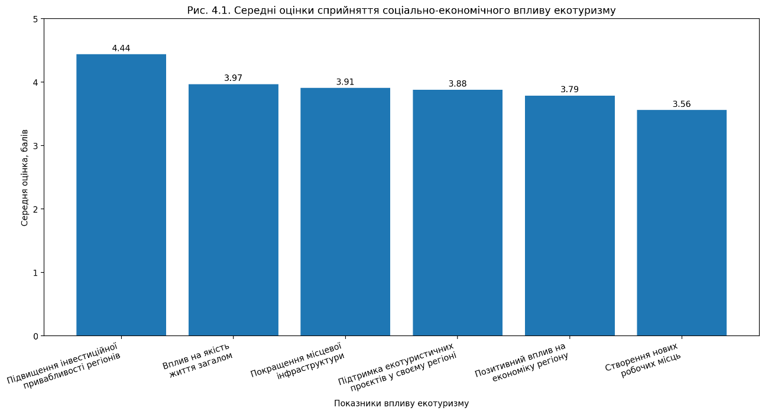
Рис. 4.1. Середні оцінки сприйняття соціально-економічного впливу екотуризму [72]
Інтегральний індекс сприйняття впливу екотуризму становив 3,93 бала. Це вище, ніж інтегральний індекс економічної якості життя населення, який становив 3,30 бала. Така різниця є важливою для дослідження. Вона показує, що респонденти оцінюють своє поточне економічне становище стриманіше, ніж потенціал екотуризму для розвитку територій.
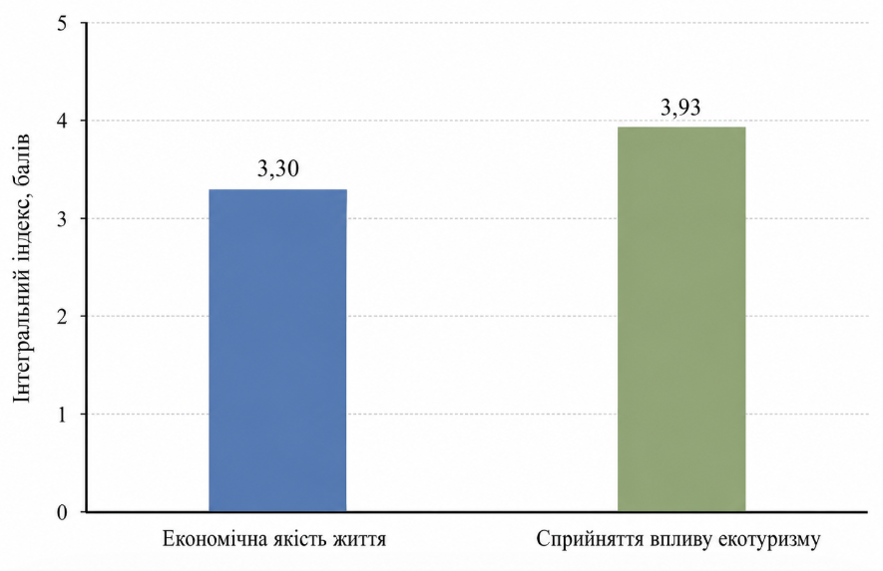
Рис. 4.2. Порівняння інтегральних індексів економічної якості життя та сприйняття впливу екотуризму. [72]
Тобто, респонденти вважають, що не всі вони почуваються комфортно у своїй економічній ситуації, але бачать екотуризм як потенційний актив для її покращення. Це має велике значення в сфері територіального розвитку, оскільки екотуризм може стати не просто «швидким рішенням», а поступово слугувати одним з інструментів економічного відродження.
Результати порівняння також вказують на те, що респонденти позитивно оцінюють загальні територіальні ефекти екотуризму, а не прямо співвідносять до їхніх власних робочих місць. Найвища оцінка інвестиційної привабливості свідчить про те, що екотуризм є фактором, який може підвищити видимість, інтерес і перспективність регіону. Нижча оцінка створення робочих місць вказує на те, що люди вважають, що конкретні механізми реалізації матимуть реальний економічний вплив.
У такому середовищі соціально-економічний потенціал екотуризму напряму залежить від рівня його організації. Туризм та його вплив можуть бути в кращому випадку дуже обмеженим, якщо він розвивається хаотично, якщо місцеві жителі не беруть участі в процесі розвитку, якщо інфраструктура розвинута в меншій мірі і якщо навантаження на природну систему не управляється успішно. Коли екотуризм організований, то він стає гарною опорою для місцевої економіки, генерує нові послуги, будує інфраструктуру і робить регіон більш привабливим [6].
Це свідчить про те, що екотуризм має позитивну оцінку для соціально-економічного розвитку територій. Респонденти пов'язують його найбільше з інвестиційною привабливістю, модернізацією інфраструктури та загальним впливом на якість життя. Одночасно, з певним рівнем занепокоєння щодо створення робочих місць. Опитування показує, що люди не вважають екотуризм ідеальним рішенням усіх проблем, а скоріше перспективним явищем, яке потребує належної організації та практичного впровадження.

4.2. Створення екологічної стежки як інструмент розвитку екотуризму (на прикладі Ржищівської міської громади)

Практичним прикладом розвитку місцевого екотуризму на рівні громади є створення екологічної стежки в Ржищівській міській громаді. Цей випадок має фундаментальне значення для розуміння цієї роботи з метою виявлення можливостей застосування цього виду екологічного туризму не лише на академічному та теоретичному рівні, але й у конкретній географічній області. Тут в іншому сенсі екологічний маршрут функціонує не лише як туристичний маршрут, але служить інструментом для екоосвіти, місцевого розвитку та співучасті громади у захисті природного світу.
Ржищівська територіальна громада - це громада з природним потенціалом для розвитку екотуризму. Територія розташована в Київській області і має велике ландшафтне різноманіття: річкові та яружні долини, лісові та лучно-степові ландшафти. Такі ландшафтні умови сприяють створенню пішохідних маршрутів, екологічних стежок для походів та прогулянок на природі, разом із поєднанням з просвітницькими заходами. Ця територія та діяльність Екологічної дослідницької станції «Глибокі Балки» тісно пов’язані зі створенням наукової та екоосвітньої бази в Київській області, що є особливо важливим.
Екостанція «Глибокі Балики» була створена у 2019 році біля міста Ржищів на Київщині. Вона стала першою екостанцією в Україні та надалі стала поштовхом до формування Мережі екостанцій України. Її діяльність пов’язана з дослідженням місцевого біорізноманіття, екологічною освітою, природоохоронними ініціативами та популяризацією сталих практик [61]. (Додаток Е. Рис. Е.1.)
Важливість цієї території підтверджується також науковими дослідженнями. Екостанція функціонує як науково-дослідний центр, який забезпечує проведення експедицій та базування наукових досліджень. Вона не має постійного колективу наукових співробітників, але активно співпрацює з різними науковими установами, такими як Інститут ботаніки ім. М.Г. Холодного та Інститут зоології ім. І.І. Шмальгаузена НАН України. Станція забезпечує проведення досліджень у різних напрямах, включаючи ботаніку, зоологію, екологію та географію. Також, на базі дослідницької станції “Глибокі Балики” та у співпраці з Мережею екостанцій України вже було два та вже готується наступне видання, присвячене біорізноманіттю Ржищівської міської територіальної громади. У таких матеріалах дослідження проведені на екостанції узагальнюють результати досліджень флори, фауни, біотопів, водойм та інших природних компонентів території . [31]. (Додаток Е., Табл. Е.1.)
Наявність природної цінності та наукової основи робить створення екологічної стежки в Ржищівській громаді логічним кроком. Еко-стежка не лише показує туристам красиву місцевість, але й пояснює її значення: які природні об’єкти тут є, чому вони важливі, як вони взаємопов’язані та чому їх потрібно зберігати. Це головна відмінність екологічної стежки від звичайного туристичного маршруту.
Перший етап створення еко-стежки в Ржищівській громаді був пов'язаний з практичним облаштуванням маршруту. За повідомленнями місцевих джерел, на ділянці “Іван Гора” було облаштовано близько 6,6 км маршруту, де учасники розчистили стежку від гілок, облаштували тераси та місця для зупинок, встановили сходи на крутих ділянках, уклали містки та прибрали територію. Також було зібрано і вивезено близько 50 мішків сміття [71]. Завдяки співпраці в Ржищівській громаді з’явилась нова екологічна стежка. [31]. (Додаток Д.)
Окремо важливо, що створення маршруту мало не лише господарський, а й дослідницький характер. Під час робіт окрема група займалася ідентифікацією науково цінних об’єктів, картуванням і маркуванням маршруту. Завдяки цьому екостежка отримує освітню функцію: її можна використовувати для польових лекцій з геології, ботаніки, орнітології та інших природничих напрямів [31].
Проєктування екологічної стежки має велике значення для громади Ржищева. По-перше, це розвиток туристичної інфраструктури. Навіть невеликий маркований маршрут вже робить територію більш зрозумілою та доступною для відвідувачів. Відвідувач отримує не просто «місце для прогулянок», а структурований маршрут з певною логікою руху, зупинками та природними об’єктами.
По-друге, еко-стежка допомагає зменшити хаотичний тиск на природу. Якщо люди рухаються по визначеному маршруту, це знижує ризик витоптування рослинності, пошкодження схилів, засмічення випадкових ділянок та неконтрольованого руху. Таким чином, еко-стежка одночасно відкриває територію для відвідувачів і допомагає її захистити.
По-третє, екологічна стежка має освітнє значення. Відвідувачі можуть оцінити природну цінність цієї території, дізнавшись про неї на інформаційних стендах, під час екскурсій, використовуючи польові заняття та отримуючи знання від експертів. Це особливо важливо для школярів, студентів, місцевих жителів і туристів, які довго сприймали природу лише як місце для розваг. Використовуючи еко-стежку, ми можемо показати, що природне середовище є складною системою, до якої слід підходити обережно.
По-четверте, такий проект може вплинути на соціально-економічне життя в громаді. Поява еко-стежки веде до розвитку передумов для екскурсій, місцевих туристичних послуг, залучення місцевих гідів, освітніх заходів, прибирання громади, практик та тематичних заходів. У довгостроковій перспективі це може допомогти малому бізнесу, підвищити визнання громади, а також викликати новий туристичний інтерес до Ржищева.
Разом з тим важливо зазначити, що екостежка не повинна сприйматися як автоматичне вирішення всіх проблем розвитку території. Її ефективність залежить від того, чи буде маршрут підтримуватися у належному стані, чи буде забезпечено інформаційний супровід, чи буде громада залучена до його розвитку, а також чи не буде туристичне навантаження перевищувати можливості природного середовища.
Таблиця 4.2. Функції екологічної стежки у розвитку екотуризму Ржищівської громади [31; 61; 71]
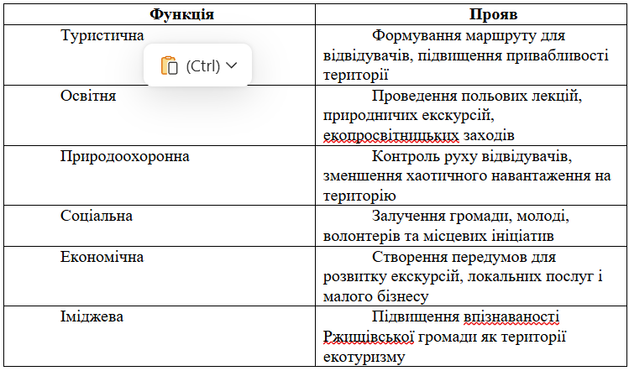
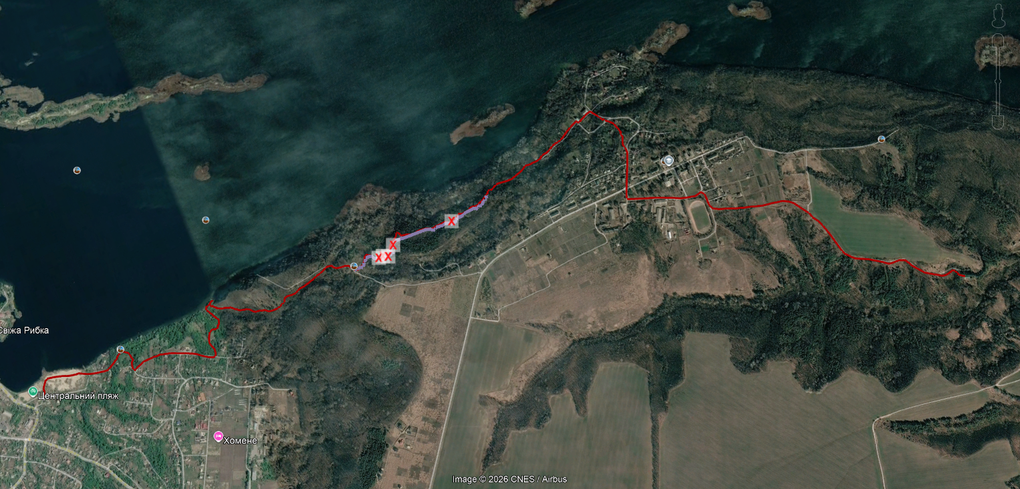
Рис. 4.3. Розташування екологічної стежки у Ржищівській міській громаді [за результатами власного аналізу]
В результаті, екологічна стежка, створена в громаді Ржищів, є практичним прикладом реалізації підходу до екотуризму в межах місцевого регіону. Вона інтегрує та об’єднує охоронні, освітні, туристичні та соціально-економічні цілі. Її значення полягає у створенні нового маршруту та у сприянні більш відповідальному ставленню до природної спадщини громади.
Така стежка стане основою для розвитку майбутнього місцевого екотуристичного продукту. Вона також може використовуватися для екскурсій, польових практик, екоосвітніх заходів, волонтерських ініціатив та як інструмент просування громади Ржищів. Таким чином, екологічна стежка є гарним прикладом із реальних інструментів для створення соціально-економічних вигод для регіону завдяки екотуризму.

4.3. Перспективи розвитку екологічного туризму як чинника соціально-економічного розвитку територій

Чи може екологічний туризм розвиватися в Україні зараз і в майбутньому - це не лише питання природних ресурсів, але й того, як ці ресурси можуть бути добре організовані, збережені та інтегровані в розвиток місцевих громад. Природний потенціал сам по собі не є достатнім для сприяння зростанню екотуризму. Для цього потрібні ресурси, такі як маршрути, інфраструктура, інформаційна підтримка, залучення місцевого населення, підтримка громади та структурована система управління.
За нинішніх умов екотуризм може стати важливим внеском у соціально-економічний розвиток територій, особливо для громад, які не мають потужної промислової бази, але мають природну та ландшафтну привабливість та перспективу у використанні цих територій. Це не замінює інші шляхи розвитку, але це спосіб створити нові можливості, це нові робочі місця, місцеві туристичні послуги, малий бізнес, освітні заходи, екскурсійні заходи та просування місцевих продуктів. Сталий туризм розглядається в документах на міжнародному рівні як шлях до економічного розвитку, створення місцевих робочих місць, підприємництва та збереження природної та культурної спадщини. [22].
Одним з найбільш перспективних рішень є створення місцевих маршрутів екотуризму. У багатьох місцях другорядні дороги, екологічні стежки, оглядові майданчики, прогулянки на природі та освітні ініціативи можуть стати першим кроком до розвитку туристичного продукту. Ця модель не вимагає надмірного втручання в природне середовище, але дозволяє зробити територію більш доступною та зрозумілою для відвідувачів.
Зокрема, перспективним є створення екологічних стежок. Вони поєднують багато перспектив розвитку – туристичну, освітню, охоронну та соціальну. Екостежка допомагає спрямовувати погляд на збереження території, зменшувати хаотичний тиск на територію, демонструвати природні ресурси та пояснювати їхню цінність. Завдяки цьому екологічна стежка це не порожній маршрут, а інструмент управління туристичним потоком та екологічною культурою.
Ще однією важливою можливістю є залучення місцевих жителів до процесу розвитку екотуризму. Якщо жителі не беруть участь у туризмі, економічний ефект на регіон обмежений. Однак, коли громада залучена до розробки маршрутів, екскурсій, місцевих послуг, харчування, проживання, заходів, майстер-класів, частина вигод залишається, а також формується розповсюдження інформації, бо місцеві також зацікавлені в розвитку та впізнаваності для їх територій. Це те, що робить екотуризм частиною місцевого розвитку, а не тільки формою відпочинку для тих, хто приїхав погуляти.
Розвиток малого бізнесу також є важливим фактором. Індустрія екотуризму може стати причиною попиту на місцеві продукти, сувеніри, послуги гідів, садиби, оренду обладнання, транспорт та організацію заходів. Це важливо для малих громад, бо навіть невеликий потік туристів може підтримувати різні види діяльності. Це є мультиплікаційний ефект туризму, де витрати туристів поширюються на різні сфери місцевої економіки.
Окремої уваги потребує інфраструктура. Без базової інфраструктури екотуризм не може розвиватися якісно та повноцінно. Йдеться не обов’язково про великі готелі чи дорогі об’єкти, а про прості, але важливі речі: марковані маршрути, інформаційні стенди, безпечні стежки, місця для відпочинку, сміттєві контейнери, доступність транспорту, зрозумілу навігацію. Такий підхід розвиває територію та робить її комфортнішою не тільки для туристів, а й для місцевого населення.
Поєднання ініціатив екотуризму з освітніми та науковими також може принести користь. Польові практики, лекції з природничих наук, спостереження за птахами, ботанічні та геологічні екскурсії можуть підвищити корисність та зацікавленість маршрутом. У такому випадку відвідувач не лише відвідує, але й отримує певні зання та розуміння про місцевість. Це особливо важливо для громад, які вже мають гарні та цікаві природні об’єкти, але ще не мають розвиненого туристичного бренду.
Постійний розвиток екотуризму значно полегшується цифровим просуванням. Сьогодні туристи часто шукають маршрути, відгуки, карти та інформацію в Інтернеті. Тому важливо, щоб громади мали якісні описи маршрутів, карти, сторінки в соціальних мережах, фотографії, правила відвідування та інформацію про місцеві послуги. Без цього навіть високоякісне місце з природної точки зору буде погано впізнаваним. Державне агентство розвитку туризму України вважає розвиток внутрішнього туризму та конкурентоспроможного національного туристичного продукту одним з важливих напрямків своєї діяльності. [40].
Одночасно розвиток перспектив екотуризму також несе свої ризики. Коли потік туристів зростає неконтрольовано, це призводить до засмічення територій, витоптування рослинності, пошкодження схилів, конфліктів з місцевими жителями або надмірного тиску на природні об’єкти. Це є причиною для впровадження екотуризму, що базується на сталому управлінні та врахуванні екологічної ємності території, інтересів громади та довгострокового збереження природних ресурсів.
Іншими словами, для забезпечення стійкості в операціях використовуються глобальні стандарти сталого туризму. Критерії Глобальної ради сталого туризму охоплюють управління сталим розвитком, соціально-економічні вигоди для місцевого населення, збереження культурної спадщини та зменшення негативного впливу на довкілля. [6]. Для України такі підходи в також можуть бути корисними, оскільки вони дозволяють оцінювати не лише кількість туристів, а й якість організації туристичної діяльності.
Таблиця 4.3. Перспективні напрями розвитку екотуризму як чинника соціально-економічного розвитку територій [за результатами власного аналізу]
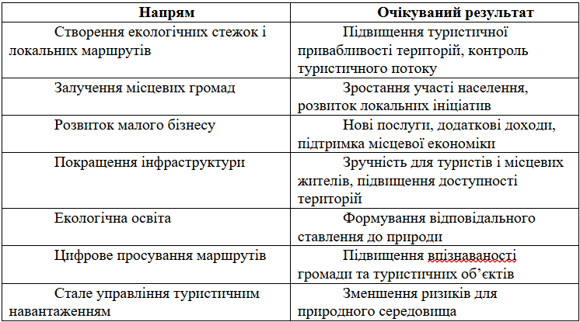
Окремо важливо враховувати, що розвиток екотуризму повинен бути пов’язаний із реальними потребами громади. Якщо маршрут створюється лише для формального звіту або без участі місцевих жителів, його ефект буде мінімальним. Натомість, коли громада бачить користь від маршруту, бере участь у його підтримці та отримує певні економічні або соціальні переваги, екотуризм стає сталим напрямом розвитку.
На основі проведеного дослідження можна виділити кілька ключових напрямів перспективного розвитку екотуризму (таблиця 4.3.).
У громаді Ржищів перспектива розвитку екотуризму пов’язана з поступовим формуванням місцевого екотуристичного продукту. Екологічна стежка, діяльність еко-станції, природничі дослідження, польові лекції та участь молоді вже стають основою для створення еко-освітнього та науково-пізнавального туризму на даній території. Важливо також, щоб ці ініціативи були не одноразовими, а стали частиною цілісної системи розвитку громади.
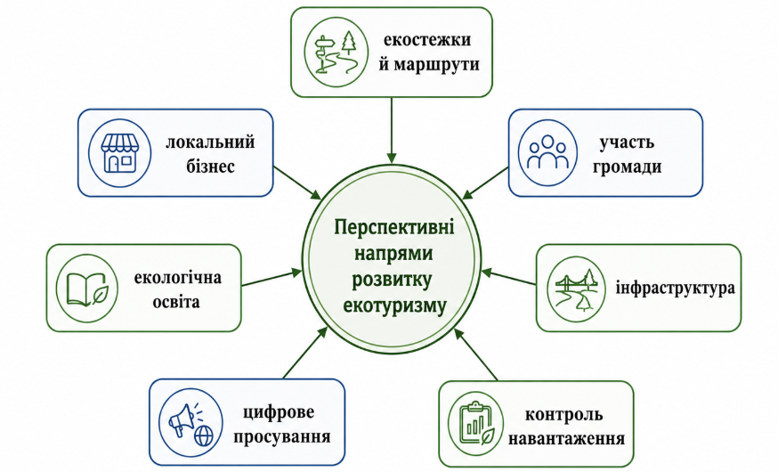
Рис. 4.4. Перспективні напрями розвитку екотуризму як чинника соціально-економічного розвитку територій [за результатами власного аналізу]
Тому екологічний туризм демонструє реальні можливості як активний вплив на соціально-економічний розвиток територій. Його важливість полягає не лише в залученні туристів, але й у стимулюванні подальшого розвитку, наданні можливостей для громад, підтримці малих підприємств, будівництві інфраструктури, сприянні екологічній освіті та збереженні навколишнього середовища. Проте, щоб ці перспективи реалізувалися, екотуризм повинен бути побудований у структурований спосіб: такий, що враховує природні обмеження, місцеві інтереси та цілі сталого розвитку в довгостроковій перспективі.

ВИСНОВКИ

В дослідженні розглядаються способи географічної оцінки розвитку екологічного туризму як механізму формування соціально-економічних вигод територій. Екотуризм це не лише відпочинк на природі, це багатовекторні підходи, що включають збереження, рекреаційні, освітні, соціальні та економічні аспекти.
В теоретичній частині розглядаються сутність і принципи екологічного туризму та його розвитку. Визначено, що сучасний екотуризм передбачає не лише відвідування природних місць та територій, але й планування маршрутів, контроль туристичного навантаження, залучення місцевих громад, надання екологічної освіти та відповідальне управління ресурсами.
У роботі охарактеризовано географічні підходи до дослідження екотуризму. Територіальний, ресурсний, системний, соціально-географічний та еколого-географічний підходи дозволяють комплексно оцінювати природний потенціал території, інфраструктуру, участь населення, економічні можливості та екологічні обмеження.
Визначено, що основними соціально-економічними ефектами розвитку екотуризму є створення робочих місць, зростання доходів, розвиток малого бізнесу, покращення інфраструктури, активізація місцевих громад і збереження природної спадщини. Але, важливо зазначити, що позитивний ефект можливий лише за умови планування, контролю туристичного навантаження та реального залучення громади.
Практична частина роботи базувалася на результатах отриманих під час соціологічного опитування. За результатами дослідження було отримано інтегральний індекс економічної якості життя, що становив 3,30 бали, що відповідає середньому рівню. Найнижчими оцінками респонденти відмітили ситуацію з працевлаштуванням у регіоні, задоволеність доходами та стабільність джерела доходу. Це свідчить про те, що найбільш проблемними залишаються робота, доходи та фінансова стабільність.
Водночас вищі оцінки отримали доступність базових послуг, можливість покривати основні потреби та співвідношення цін і доходів. Отже, респонденти не оцінюють своє становище як критичне, але й не вважають його достатньо стабільним або комфортним. Результати мають пілотний характер, оскільки вибірка була невеликою і переважно відображала думку молодої та економічно активної частини населення.
Окремо проаналізовано сприйняття впливу екотуризму на розвиток територій. Інтегральний індекс цього блоку становив 3,93 бала, що є вищим за індекс економічної якості життя. Найвищу оцінку отримало твердження про підвищення інвестиційної привабливості регіонів - 4,44 бала. Також було позитивно оцінено вплив екотуризму на якість життя, інфраструктуру та економіку регіону.
Порівняння результатів показує, що респонденти стримано оцінюють власне економічне становище, але водночас вбачають в екотуризмі перспективний напрям для розвитку територій. Це свідчить, що екотуризм сприймається не як швидке вирішення соціально-економічних проблем, а як інструмент поступового розвитку через інфраструктуру, локальний бізнес, туристичні послуги та екопросвіту.
Розробка і впровадження екологічних стежок показує, що схожі кейси можуть виконувати туристичні, освітні, охоронні, соціальні та економічні функції. Подібні інструменти просторової організації допомагають організувати туристичні потоки, регулювати не впорядковані впливи на природу, залучати членів громади до створення місцевого еко-туристичного продукту.
Отже, результати проведеної роботи доводять, що екологічний туризм може сприяти соціально-економічному розвитку територій. Його ефективність базується на методичній організації, залученні громади, базових зручностях, екологічному навчанню та відповідальному управлінні. З урахуванням цим показників, еко-туризм може сприяти виникненню та реалізації реальних соціально-економічних вигод територій та сталому розвитку територій.

СПИСОК ВИКОРИСТАНИХ ДЖЕРЕЛ
- Agenda 21 for culture | Culture 21. Culture 21 | Agenda 21 for culture. URL: https://www.agenda21culture.net/documents/agenda-21-for-culture (дата звернення: 17.03.2026).
- Bhutia P. C. Empowering Locals: The Vital Role Of Local Businesses In Ecotourism Development| Countercurrents. Countercurrents. URL: https://countercurrents.org/2023/05/empowering-locals-the-vital-role-of-local-businesses-in-ecotourism-development/ (дата звернення: 26.03.2026).
- Ecotourism and Sustainable Development in Biosphere Reserves: Experiences and prospects. Quebec, Canada MAB/UNESCO. 2002.
- European Commission. Commission publishes new guidance on sustainable rural mobility and ecotourism. URL: https://transport.ec.europa.eu/news-events/news/commission-publishes-new-guidance-sustainable-rural-mobility-and-ecotourism-2025-07-30_en (дата звернення: 15.04.2026).
- Global Sustainable Tourism Council. Ecotourism and Sustainable Tourism. URL: https://www.gstc.org/ecotourism/ (дата звернення: 15.04.2026).
- Global Sustainable Tourism Council. GSTC Criteria. URL: https://www.gstc.org/gstc-criteria/ (дата звернення: 15.04.2026).
- Higham J. Ecotourism: competing and conflicting schools of thought. URL: https://booksite.elsevier.com/samplechapters/9780750668781/9780750668781.pdf (дата звернення: 15.04.2026).
- Home - The International Ecotourism Society. The International Ecotourism Society. URL: https://ecotourism.org/ (дата звернення: 06.04.2026).
- Honey M. Ecotourism and Sustainable Development: Who Owns Paradise? Washington : Island Press, 2008. 568 p. URL: https://books.google.com/books/about/Ecotourism_and_Sustainable_Development.html?id=Qm_RonNzC7sC (дата звернення: 15.04.2026).
- Instituto Costarricense de Turismo. Sustainable Tourism - Ecotourism. URL: https://www.visitcostarica.com/things-to-do/sustainable-tourism (дата звернення: 15.04.2026).
- National Park Service. 2023 National Park Visitor Spending Effects. URL: https://www.nps.gov/nature/customcf/NPS_Data_Visualization/docs/NPS_2023_Visitor_Spending_Effects.pdf (дата звернення: 15.04.2026).
- OECD. How’s Life? 2020: Measuring Well-being. Paris : OECD Publishing, 2020. URL: https://www.oecd.org/en/publications/how-s-life-2020_9870c393-en.html (дата звернення: 15.04.2026).
- OECD. OECD Tourism Trends and Policies 2024. Paris : OECD Publishing, 2024. URL: https://www.oecd.org/en/publications/oecd-tourism-trends-and-policies-2024_80885d8b-en.html (дата звернення: 15.04.2026).
- Schauble T. Greenwashing in Tourism: What Is It And How To Avoid It | Tashi. Tashi. URL: https://tashi.travel/blog/2019/greenwashing-in-tourism-what-is-it-and-how-to-avoid-it (дата звернення: 10.05.2024).
- The International Ecotourism Society. TIES Overview. URL: https://ecotourism.org/ties-overview/ (дата звернення: 15.04.2026).
- The International Ecotourism Society. What is Ecotourism? URL: https://ecotourism.org/what-is-ecotourism/ (дата звернення: 15.04.2026).
- UN Tourism. Statistical Framework for Measuring the Sustainability of Tourism. URL: https://www.untourism.int/tourism-statistics/statistical-framework-for-measuring-the-sustainability-of-tourism (дата звернення: 15.04.2026).
- United Nations. Report of the United Nations Conference on Environment and Development. Rio de Janeiro, 3–14 June 1992. URL: https://www.un.org/en/conferences/environment/rio1992 (дата звернення: 15.04.2026).
- United Nations. Report of the United Nations Conference on the Human Environment. Stockholm, 5–16 June 1972. URL: https://digitallibrary.un.org/record/523249 (дата звернення: 15.04.2026).
- United Nations Department of Economic and Social Affairs. Sustainable tourism. URL: https://sdgs.un.org/topics/sustainable-tourism (дата звернення: 15.04.2026).
- United Nations Development Programme. Human Development Report 2023/2024. URL: https://hdr.undp.org/content/human-development-report-2023-24 (дата звернення: 15.04.2026).
- United Nations World Tourism Organization, United Nations Development Programme. Tourism and the Sustainable Development Goals: Journey to 2030. Madrid : UNWTO, 2017. URL: https://www.undp.org/sites/g/files/zskgke326/files/publications/UNWTO_UNDP_Tourism%20and%20the%20SDGs.pdf (дата звернення: 15.04.2026).
- Walter K. S., Gillet H. J. IUCN Red List of Threatened Plants. Cambridge, Gland, 1998. 862 p.
- World Commission on Environment and Development. Our Common Future. Oxford : Oxford University Press, 1987. URL: https://sustainabledevelopment.un.org/content/documents/5987our-common-future.pdf (дата звернення: 15.04.2026).
- World Health Organization. WHOQOL: Measuring Quality of Life. URL: https://www.who.int/tools/whoqol (дата звернення: 15.04.2026).
- World Tourism Organization. Quebec Declaration on Ecotourism. 2002. URL: https://www.gdrc.org/uem/eco-tour/quebec-declaration.pdf (дата звернення: 15.04.2026).
- Андрієнко Т. Л., Онищенко В. А., Клестов М. Л., Прядко О. І., Арап Р. Я. Система категорій природно-заповідного фонду України та питання її оптимізації. Київ : Фітосоціоцентр, 2001. 60 с.
- Баланс природи. Національні парки в Україні. Експедиція ХХІ. URL: https://expedicia.org/balans-prirodi-nacionalni-parki-i-tu/ (дата звернення: 06.04.2026).
- Бейдик О. О. Методологія та методика аналізу рекреаційно-туристських ресурсів України : Дисертація доктора наук. Київ, 2004. 5 с. URL: http://www.disslib.org/metodolohia-ta-metodyka-analizu-rekreatsiyno-turystskykh-resursiv-ukrayiny.html (дата звернення: 03.04.2026).
- Бейдик О. О. Рекреаційно-туристські ресурси України: методологія та методика аналізу, термінологія, районування: монографія. ВПЦ «Київський університет», 2001. 395 с.
- Біорізноманіття Ржищівської міської об’єднаної територіальної громади. Вип. 4. Чернівці : Друк Арт, 2024. URL: https://uncg.org.ua/wp-content/uploads/2025/03/biodiversity_hlyboki_balyky_4__2024.pdf (дата звернення: 15.04.2026).
- Вініченко Т.С. Рослини України під охороною Бернської конвенції. Київ: Хімджест, 2006. 176 с.
- Вишневський В. І. Екологічний туризм. Київ : Інтерпрес ЛТД, 2015. 140 с. URL: https://moodle.znu.edu.ua/pluginfile.php/573901/mod_resource/content/1/2015_Вишневський_Еко_туризм.pdf (дата звернення: 04.04.2026).
- Гальків Л.І., Килин О.В.,Стручок Н.М. Стан та перспективи розвитку екологічного туризму в Україні. Вісник ОНУ ім. І.І. Мечникова. 2015.Т. 20.Bип. 3.С. 189-193.
- Горин І. А. Природні туристично-рекреаційні ресурси Львівщини: структура, оцінка потенціалу та характеру сучасного використання. Наукові записки Тернопільського національного педагогічного університету імені Володимира Гнатюка. Серія : Географія. 2018. № 2. С. 137-146.
- Гоцелюк А. Ю. Сільський зелений туризм як вид соціальноекономічного розвитку українського села в умовах пандемії covid-19. Бібліотека УДПУ ім. Павла Тичини. URL: https://library.udpu.edu.ua/library_files/soc_robota_soc_osvita/2020_2/12.pdf (дата звернення: 09.04.2026).
- Гукалова І. В. Статус категорії «якість життя населення» в географії і сучасна її динаміка у регіонах України // Український географічний журнал. 2013. № 4. С. 48–55. URL: https://ukrgeojournal.org.ua/sites/default/files/UGJ_2013_4_48-55.pdf (дата звернення: 15.04.2026).
- Гукалова І. В. Якість життя населення України: суспільно-географічна концептуалізація : монографія. Київ : ДП «Друкарня МВС України», 2009. 347 с. URL: https://old.igu.org.ua/sites/default/files/pdf-text/life-quality.pdf (дата звернення: 15.04.2026).
- Давидюк Ю. Перспективи розвитку екологічного туризму в Україні. Конференції Державного університету «Житомирська політехніка». URL: https://conf.ztu.edu.ua/wp-content/uploads/2017/06/197-1.pdf (дата звернення: 17.03.2026).
- Державне агентство розвитку туризму України. Офіційний сайт. URL: https://www.tourism.gov.ua/ (дата звернення: 15.04.2026).
- Дідуха Я. П. Червона книга України. Рослинний світ. Київ : Глобалконсалтинг, 2009. 900 с.
- Дмитрук О. Ю. Екологічний туризм: сучасні концепції менеджменту і маркетингу. Київ : Альтерпрес, 2004. 192 с. URL: https://tourlib.net/books_green/dmytruk.htm (дата звернення: 06.04.2026).
- Добрянська І. В. Екотуризм як екологічно значущий напрямок діяльності. Education and Science. URL: https://www.rusnauka.com/5_SVMN_2013/Ecologia/0_126496.doc.htm (дата звернення: 03.04.2026).
- Довкілля України за 2021 рік. Державна служба статистики України. URL: http://www.ukrstat.gov.ua/ (дата звернення: 02.04.2026).
- Дубіс Л. Природні атракції на територіях природно-заповідного фонду Закарпатської області: проблеми і перспективи використання для екотуризму. Л. Дубіс, Н. Габчак. Фізична географія та геоморфологія. 2018. Вип. 1. С. 5-15.
- Екологічна енциклопедія. Київ: Центр екологічної освіти та інформації, 2006. Т. 1. 432 с.
- Карпатський біосферний заповідник. Karpatium. URL: https://karpatium.com.ua/ecoparks/karpatskyi-biosfernyi-zapovidnyk (дата звернення: 20.04.2026).
- Карта природно-заповідного фонду. Карти України. URL: https://geomap.land.kiev.ua/ecology-15.html (дата звернення: 11.04.2026).
- Калюжний Д. А. Теоретичні підходи до визначення екологічного туризму. Вісник Хмельницького національного університету. URL: https://eprints.kname.edu.ua/52939/1/ч4-37-38.pdf (дата звернення: 07.04.2026).
- Конвенція про охорону дикої флори і фауни та природних середовищ існування в Європі (Берн, 1979 рік). Київ: Мінекобезпеки України, 1998. 76 с.
- Кравців В., Матолич Б., Гулич О., Полюга В. Рекреаційний потенціал Львівської області та стратегія його освоєння. Регіональна економіка. 2002. № 2. С.134-143.
- Куземко А., Куцоконь Ю., Василюка О. Наукові праці Екологічної дослідницької станції «Глибокі Балики». Чернівці : Друк Арт, 2021. 490 с. URL: https://mey.org.ua/dijalnist/nashi-produkti/ (дата звернення: 14.04.2026).
- Куземко А., Куцоконь Ю., Василюка О. Наукові праці Екологічної дослідницької станції «Глибокі Балики», відокремленого підрозділу ГО «Мережа екостанцій України». 2-ге вид. Чернівці : Друк Арт, 2023. 489 с. URL: https://mey.org.ua/dijalnist/nashi-produkti/ (дата звернення: 14.04.2026).
- Кузик С. П. Географія туризму: навчальний посібник. Київ : Знання, 2011. 271 с. URL: https://westudents.com.ua/knigi/595-geografya-turizmu-kuzik-sp.html (дата звернення: 11.03.2026).
- Кузик С. Теоретичні проблеми туризму : сусп.-геогр. підхід : монографія. Львів : Львів. нац. ун-т ім. Ів. Франка, 2010. 254 с. URL: https://catalog.lounb.org.ua/bib/389429 (дата звернення: 03.04.2026).
- Кузьмінський. Екотуризм. Екотуристичні Маршрути. URL: http://cbr.nature.org.ua/ecot_u.htm (дата звернення: 21.03.2026).
- Лиман С. І., Шумлянська Н. В. Модернізація економіки в умовах зростання суспільної свідомості: людинорозмірність, духовність, партнерство, кооперація. Полтава : ПУЕТ, 2016. 231 с. URL: https://tourlib.net/statti_ukr/lyman2.htm (дата звернення: 19.03.2026).
- Любіцева О. О. Ринок туристичних послуг. Київ : Альтерпрес, 2002. 436 с. URL: https://tourlib.net/books_ukr/lubiceva_rtp.htm (дата звернення: 15.04.2026).
- Мальська М. П., Худо В. В. Туристичний бізнес: теорія та практика. Київ : Центр учб. літ., 2007. 424 с. URL: https://tourlib.net/books_ukr/malska-turbiznes.htm (дата звернення: 22.03.2026).
- Мережа територій та об’єктів природно-заповідного фонду. Департамент екології та природніх ресурсів Львівської Обласної Державної адміністрації. URL: https://deplv.gov.ua/merezha-terytorij-ta-obyektiv-pryrodno-%20zapovidnogo-fondu/ (дата звернення: 09.04.2026).
- Мережа екостанцій України. Екологічна дослідницька станція «Глибокі Балики». URL: https://mey.org.ua/ekostancii/ekologichna-doslidnicka-stancija-gliboki-baliki/ (дата звернення: 15.04.2026).
- Мілінчук О.В. Туризм на природоохоронних територіях України. Електронний науковий журнал «Приазовський економічний вісник». 2017. Вип. 5(05). С.67-71.
- Національна доповідь про стан навколишнього природного середовища в Україні у 2021 році. Міністерство захисту довкілля та природних ресурсів України. URL: https://mepr.gov.ua/wp-content/uploads/2023/01/Natsdopovid-2021-n.pdf (дата звернення: 11.04.2026).
- Папп В. В. Сільський зелений туризм як пріоритетний напрям розвитку сільських територій України. «Агросвіт». 2015. Т. 18. С. 17–22.
- Печенюк А. П. Формування стратегії розвитку сільського зеленого туризму : Дисертація. Кам’янець-Подільський : Кам’янець-Под., 2018. С. 84-87.
- Про природно-заповідний фонд України. Офіційний вебпортал парламенту України. URL: https://zakon.rada.gov.ua/laws/show/2456-12#Text (дата звернення: 06.04.2026).
- Про туризм - Закони України | Protocol. Безкоштовний сервіс для вирішення Юридичних питань №1 в Україні!. URL: https://protocol.ua/ua/pro_turizm/ (дата звернення: 08.04.2026).
- Редько К. Ю., Фурс О. С. Основні тенденції розвитку туризму в Україні. Економічний вісник Національного технічного університету України «Київський політехнічний інститут». 2020. 220-227 с. URL: https://ev.fmm.kpi.ua/article/view/216338 (дата звернення: 25.03.2026).
- Ситник К. М., Ющенко О. К. Основні етапи розвитку заповідної справи. Природоохоронні території Української РСР, під ред Д. І. Проценка. Київ: Урожай, 1983. 176 с.
- Сорокіна Г. О. Екологічний туризм : навч. посіб. Луганський національний університет імені Тараса Шевченка. Луганськ. ДЗ «ЛНУ імені Тараса Шевченка», 2013. 206 с.
- У Ржищівській громаді з’явилась нова екологічна стежка. Обухів.info. URL: https://obukhiv.info/news/u-rzhishchivskii-gromadi-zyavilas-nova-ekologichna-stezhka-stezhka-vidnovlennya/ (дата звернення: 15.04.2026).
- Фисан А. Є. Оцінка економічної якості життя населення та сприйняття впливу екотуризму на добробут. Конструктивна географія та раціональне використання природних ресурсів. ред. кол.: Шевченко О.Г. (гол. ред.), Уліганець С.І. (заступник гол. ред.) та ін. Вип. 7 № 1. с. 117-121

ДОДАТКИ
Додаток А.

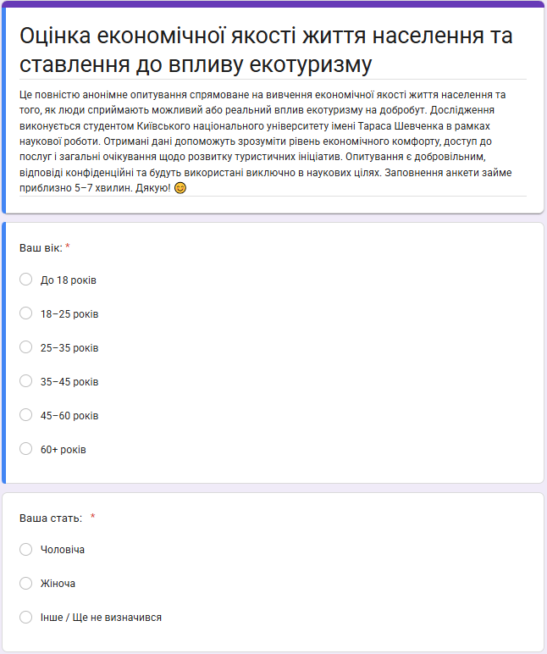
Рис. А.1. Загальна інформація про респондента
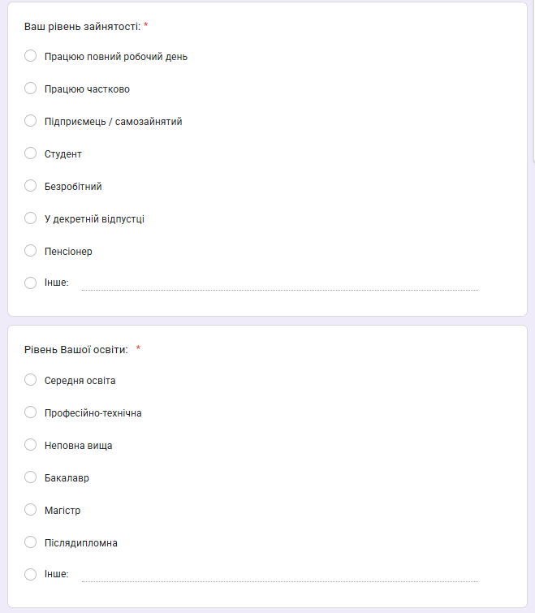
Рис. А.2. Загальна інформація про респондента
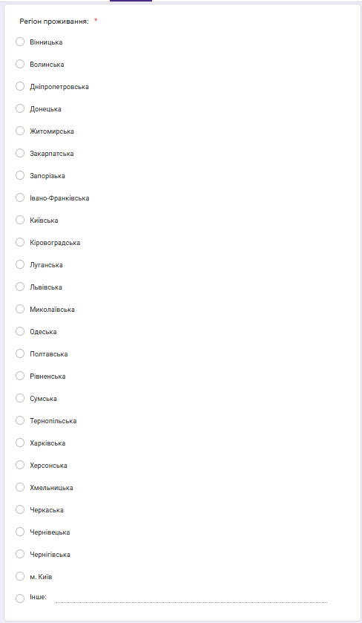
Рис. А.3. Загальна інформація про респондента
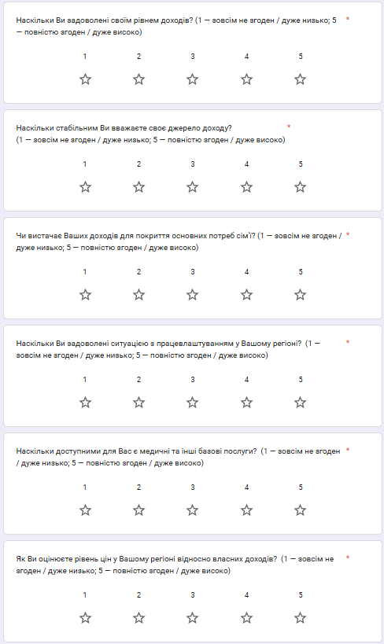
Рис. А.4. Загальна інформація про респондента
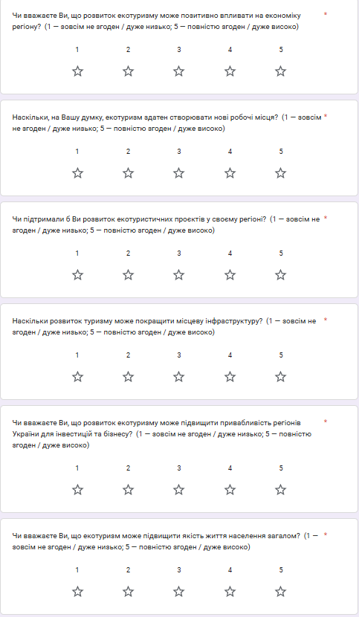
Рис. А.5. Загальна інформація про респондента

Додаток Б.
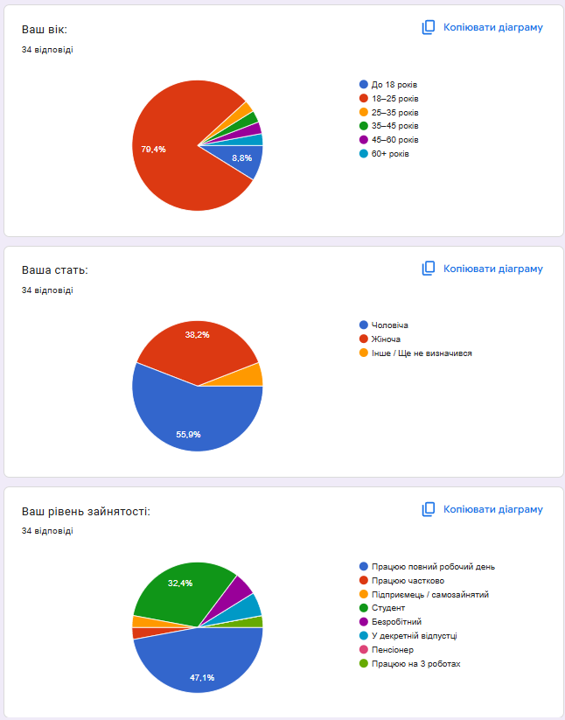
Рис. Б.1. Результати соціологічного опитування
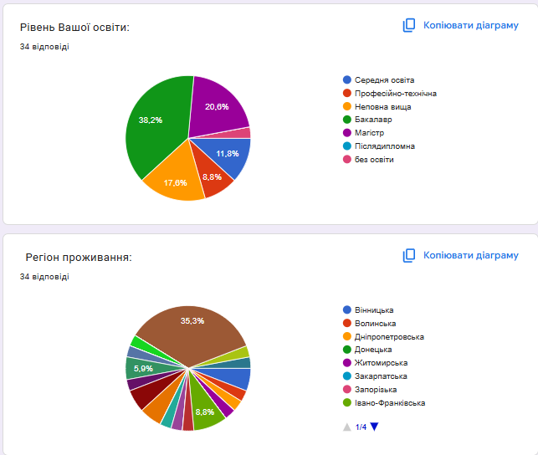
Рис. Б.2. Результати соціологічного опитування

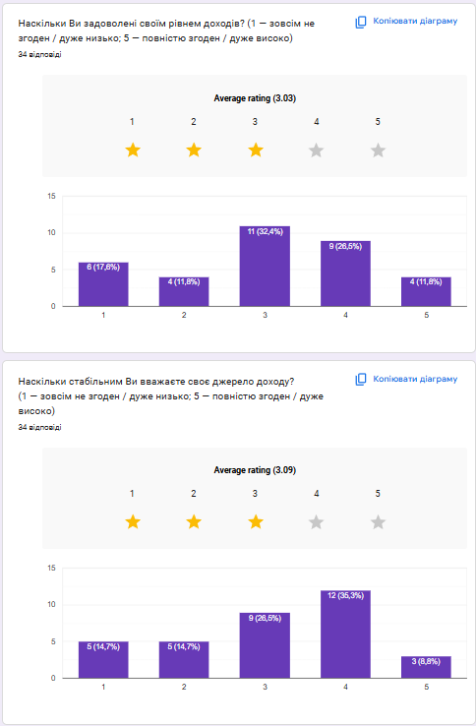
Рис. Б.3. Результати соціологічного опитування
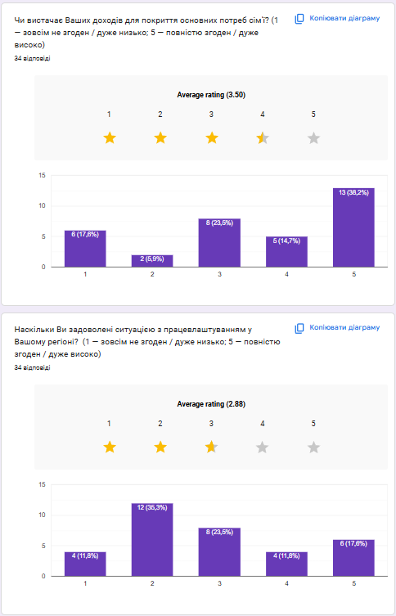
Рис. Б.4. Результати соціологічного опитування
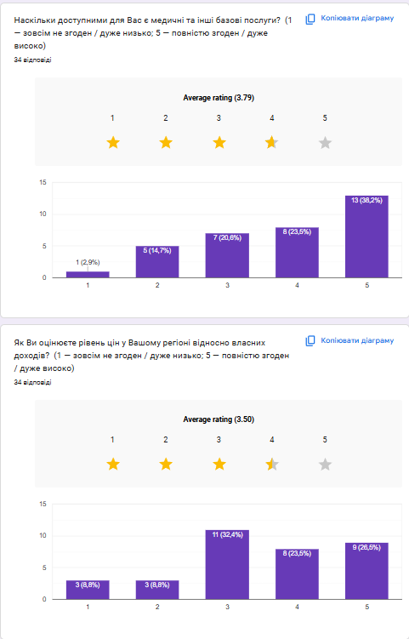
Рис. Б.5. Результати соціологічного опитування
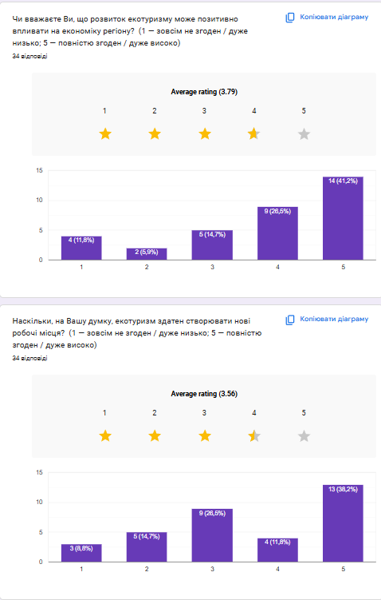
Рис. Б.6. Результати соціологічного опитування
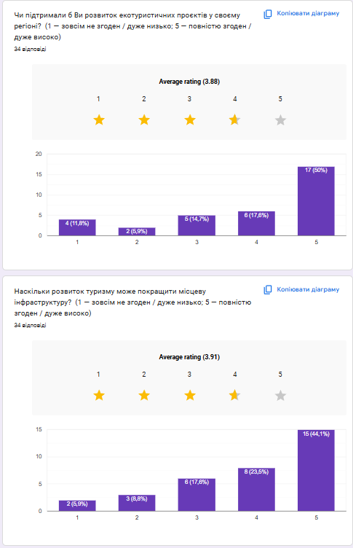
Рис. Б.7. Результати соціологічного опитування
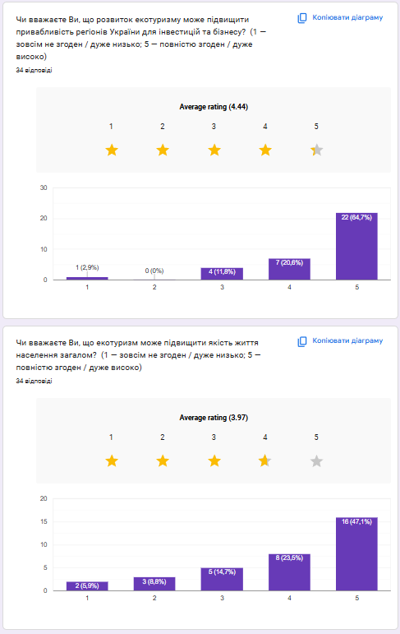
Рис. Б.8. Результати соціологічного опитування

Додаток В.
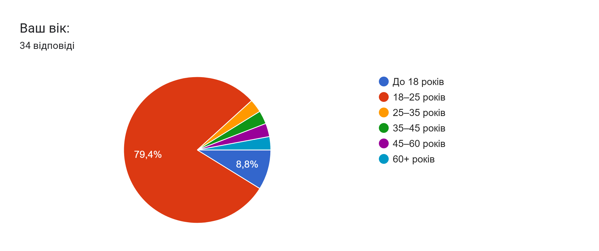
Рис. В.1. Вікова структура респондентів
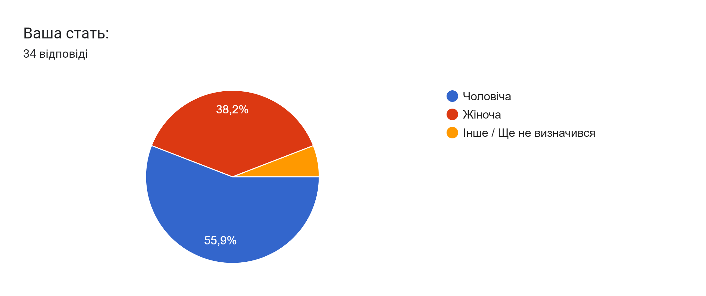
Рис. В.2. Статева структура респондентів
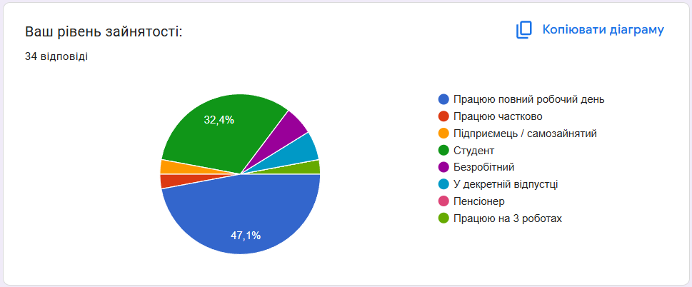
Рис. В.3. Структура респондентів за типом зайнятості
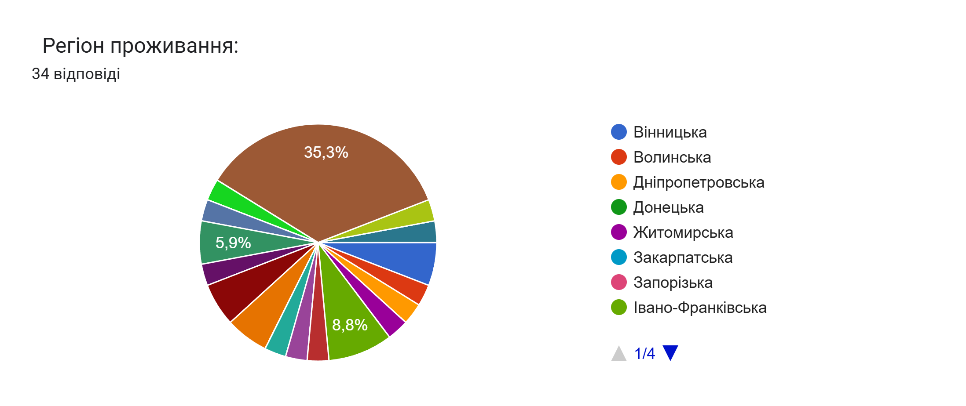

Рис. В.4. Структура респондентів за місцем проживання

Додаток Г.
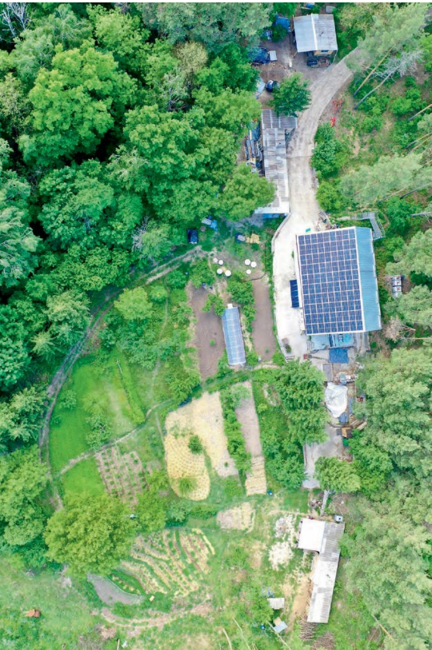
Рис. Г.1. Станція «Глибокі Балики», вигляд зверху.[53].

Додаток Д.

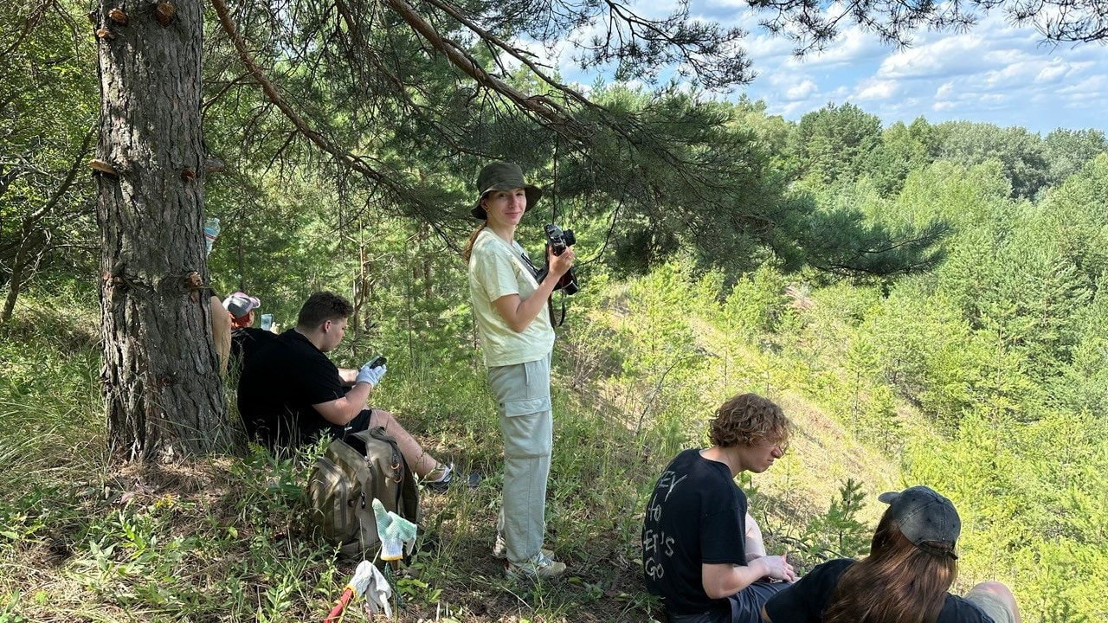
Рис. Д.1.1. Фото толок по створенню екологічної стежки
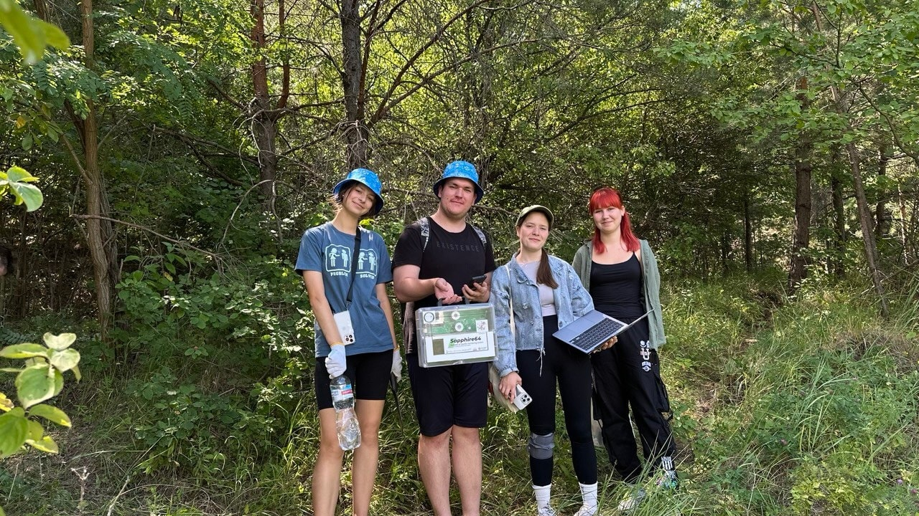
Рис. Д.1.2. Фото з толок по створенню екологічної стежки

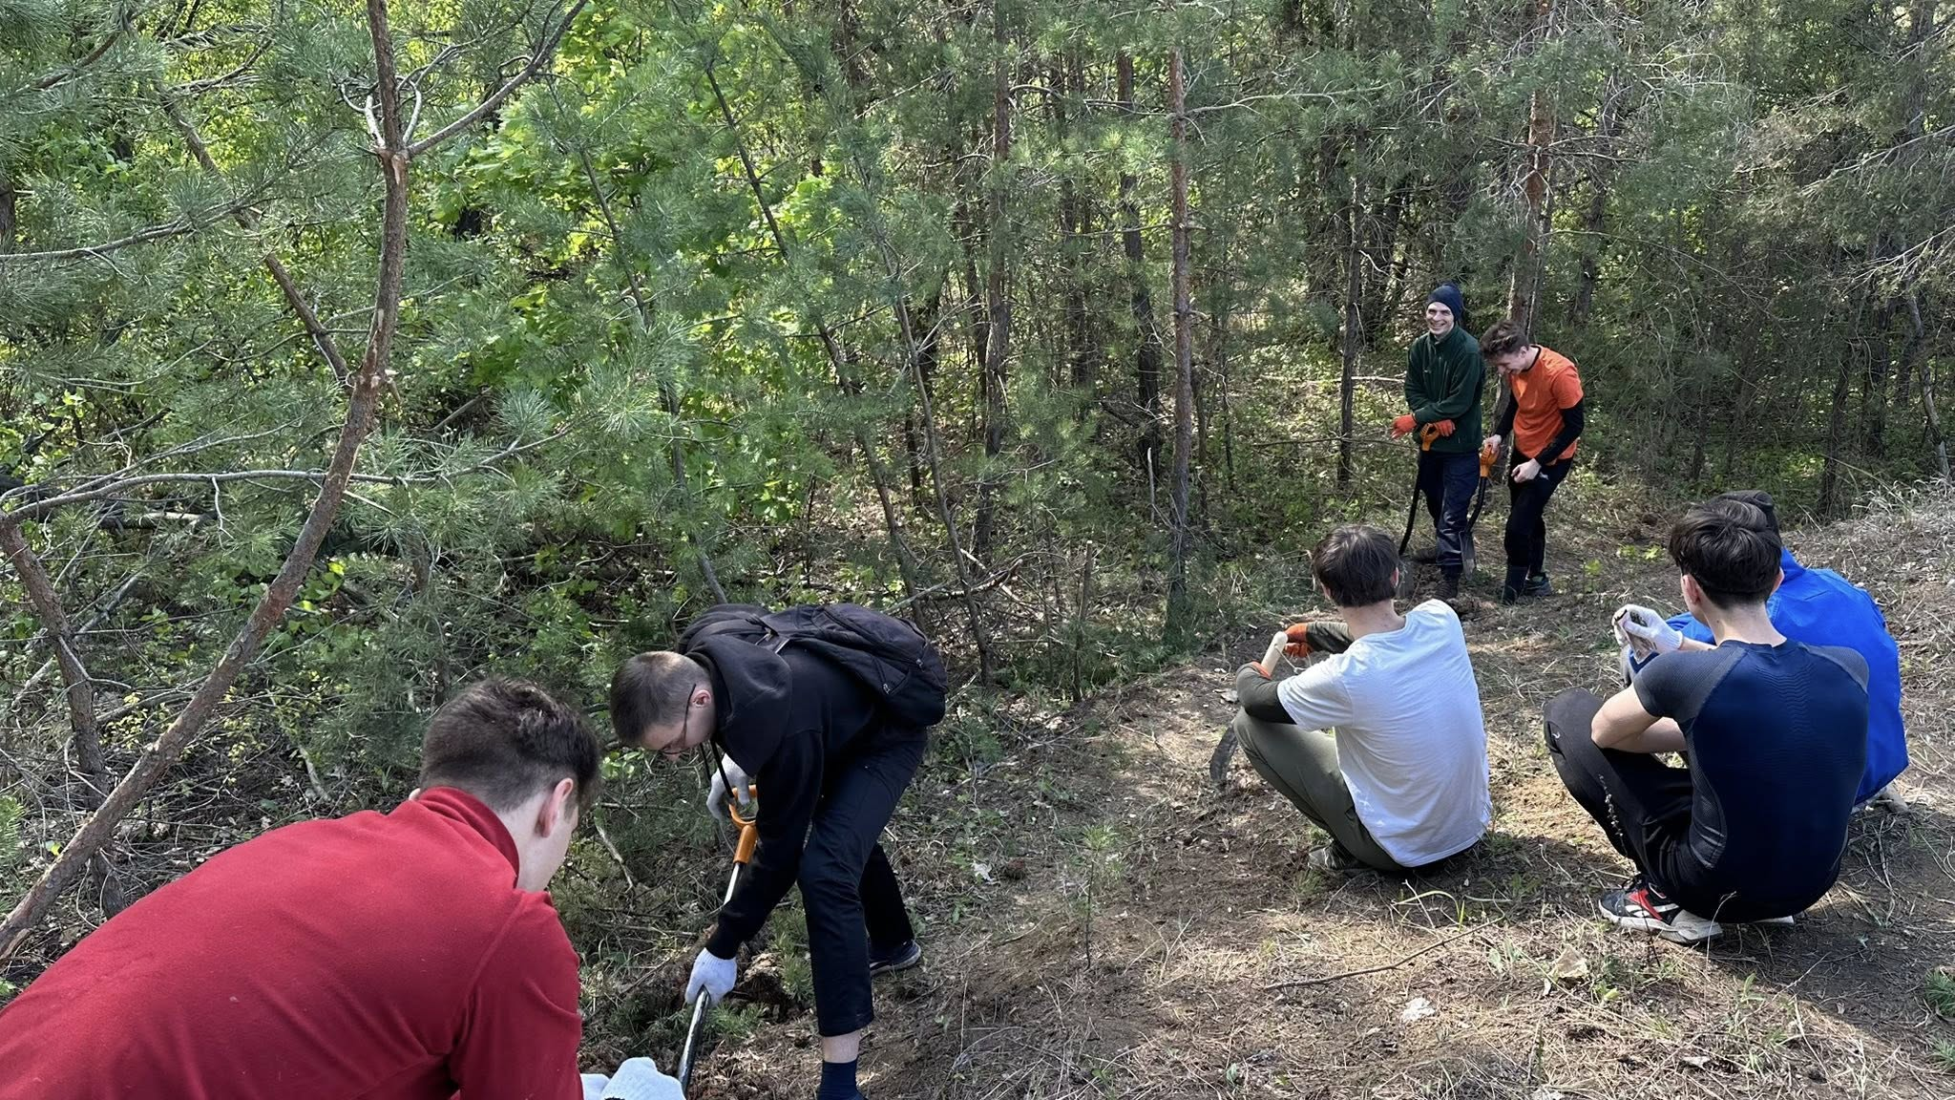
Рис. Д.1.3. Фото толок по створенню екологічної стежки

Рис. Д.1.4. Фото толок по створенню екологічної стежки

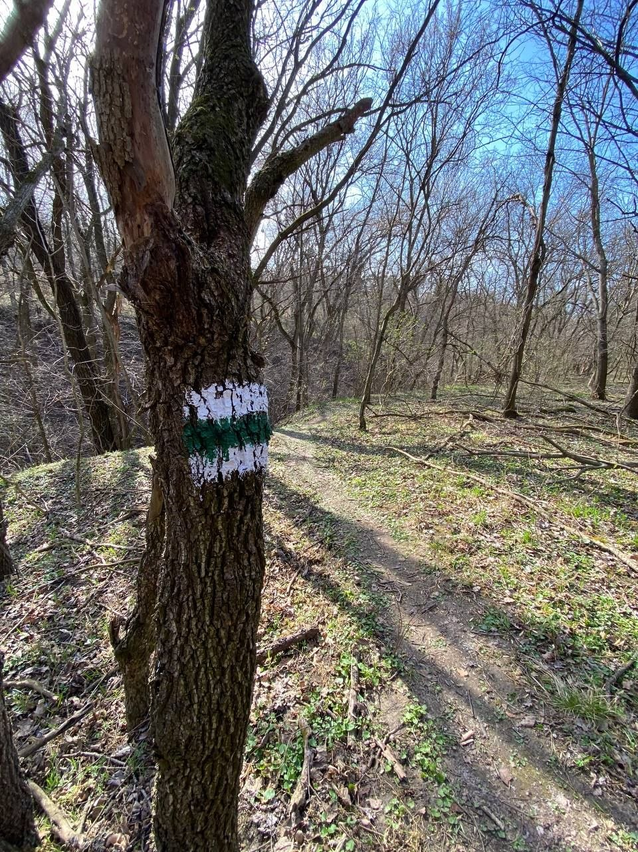
Рис. Д.1.5. Фото толок по створенню екологічної стежки
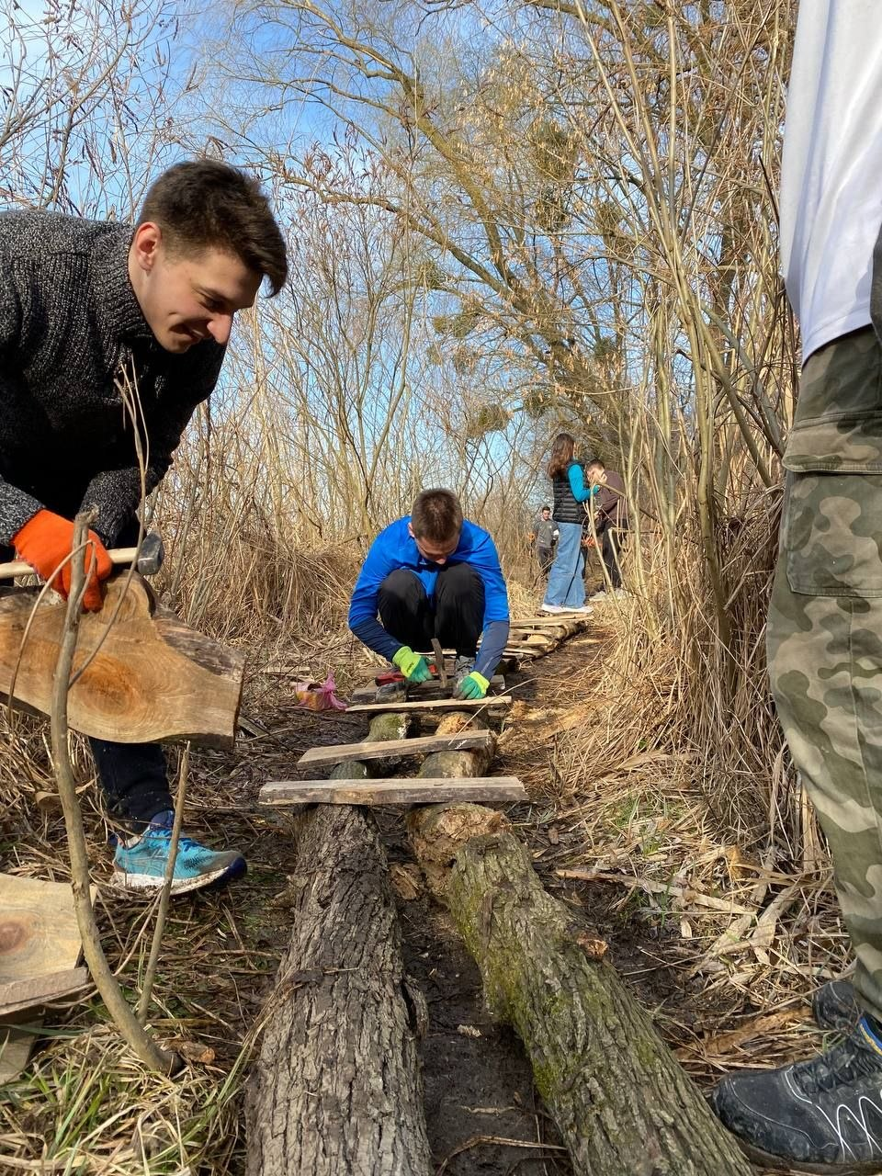
Рис. Д.1.6. Фото толок по створенню екологічної стежки

Рис. Д.1.7. Фото толок по створенню екологічної стежки

Додаток Е.
Таблиця Е.1. Основні напрями діяльності Екологічної дослідницької станції «Глибокі Балики»
Напрям діяльності | Зміст
Науковий | Дослідження біорізноманіття, природних компонентів і ландшафтів
Освітній | Польові лекції, практики, екопросвітницькі заходи
Природоохоронний | Популяризація збереження природних територій
Туристичний | Формування основ для екологічних маршрутів і стежок
Соціальний | Залучення молоді, громади, волонтерів

Додаток Ж.
Таблиця Ж.1. Використання інструментів ШІ у дослідженні
Напрям використання | Зміст
Систематизація матеріалів | Упорядкування теоретичних положень і джерел
Табличне представлення | Формування структури таблиць для подання результатів
Графічна візуалізація | Побудова діаграм і схем за авторськими даними
Текстова вичитка | Допоміжне редагування формулювань без зміни змісту
Авторський контроль | Остаточний добір джерел, аналіз, інтерпретація і висновки виконані автором

